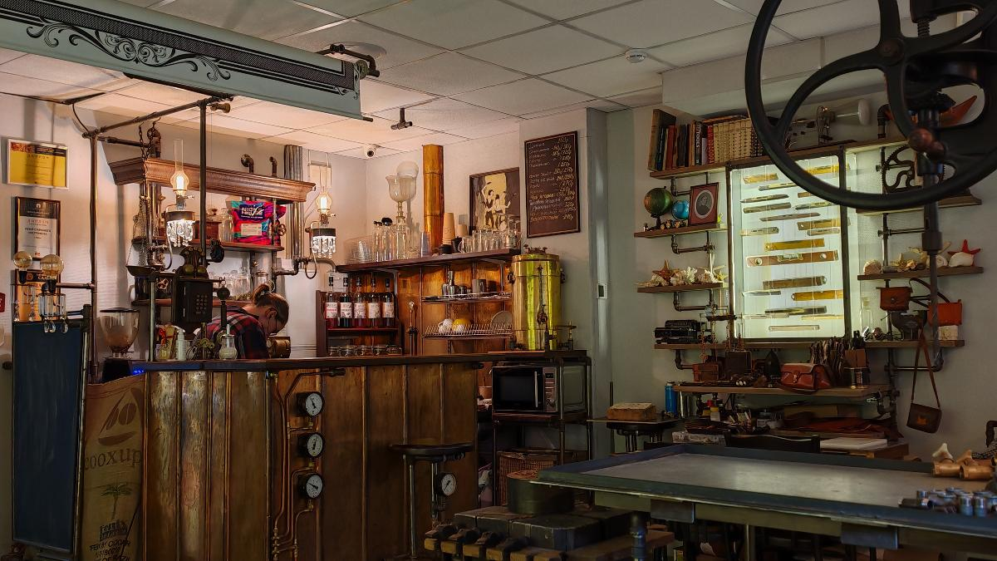
Меню культурной жизни: что подают в пермских арт-кафе кроме еды
Музей-кофейня "Пассатижи". Фото: https://autotravel.ru/otklik.php/35812

Задолго до того, как мы привыкли открывать ноутбук в кофейне или обсуждать искусство за бранчем, в России уже существовал формат, объединяющий ужин и живое выступление. Ещё в начале прошлого столетия, в эпоху Серебряного века, появились артистические кабаре — небольшие заведения, где ужин сопровождался эстрадно-театральными и
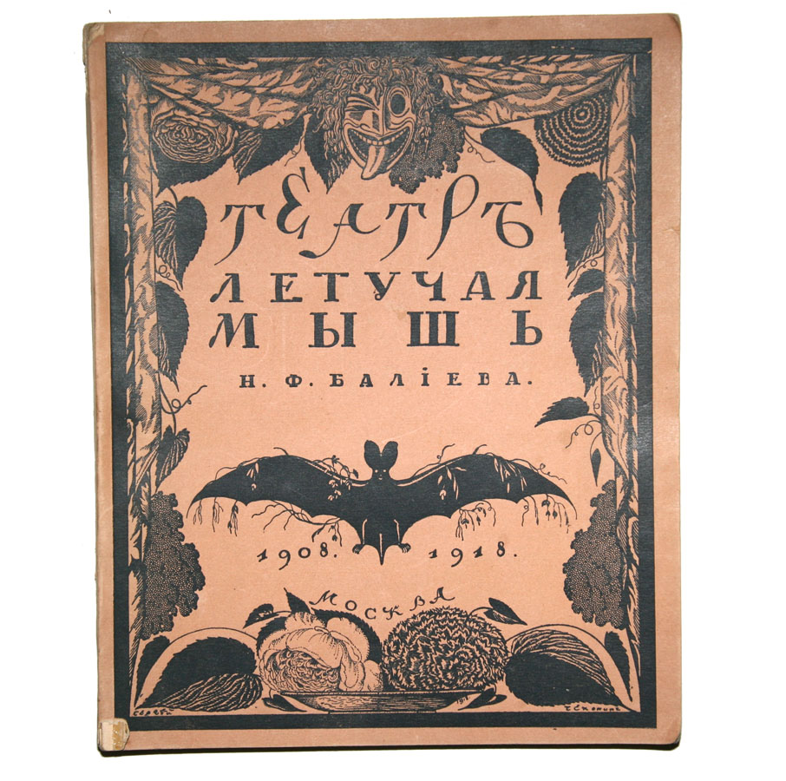
(Обложка выполнена Сергеем Чехониным)
(Обложка выполнена М. Добужинским)
сатирическими программами. Зрители сидели за столиками, а действие разворачивалось прямо перед ними, стирая границу между сценой и зрительным залом. Именно там, в подвальчике «Летучей мыши» Никиты Балиева или в «Бродячей собаке» Петербурга, впервые оформился запрос публики на синтез гастрономии и живого творчества.
Спустя столетие этот культурный код, пережив идеологические чистки и советский общепит, вернулся в публичное поле, но уже в более камерной, современной форме. Нынешний тренд на «творческую гастрономию», сформировавшийся в крупных городах, уходит корнями именно в ту эпоху, но отвечает на запросы сегодняшнего дня. В Москве и Санкт-Петербурге гастрономические пространства всё чаще берут на себя функцию «третьего места», становясь культурными хабами. Эксперты ресторанного рынка, опрошенные РБК, подчеркивают, что сегодня рестораны конкурируют за внимание гостей не столько между собой, сколько с кинотеатрами и стриминговыми платформами, поэтому они вынуждены искать «большие смыслы» и создавать насыщенную культурную среду.
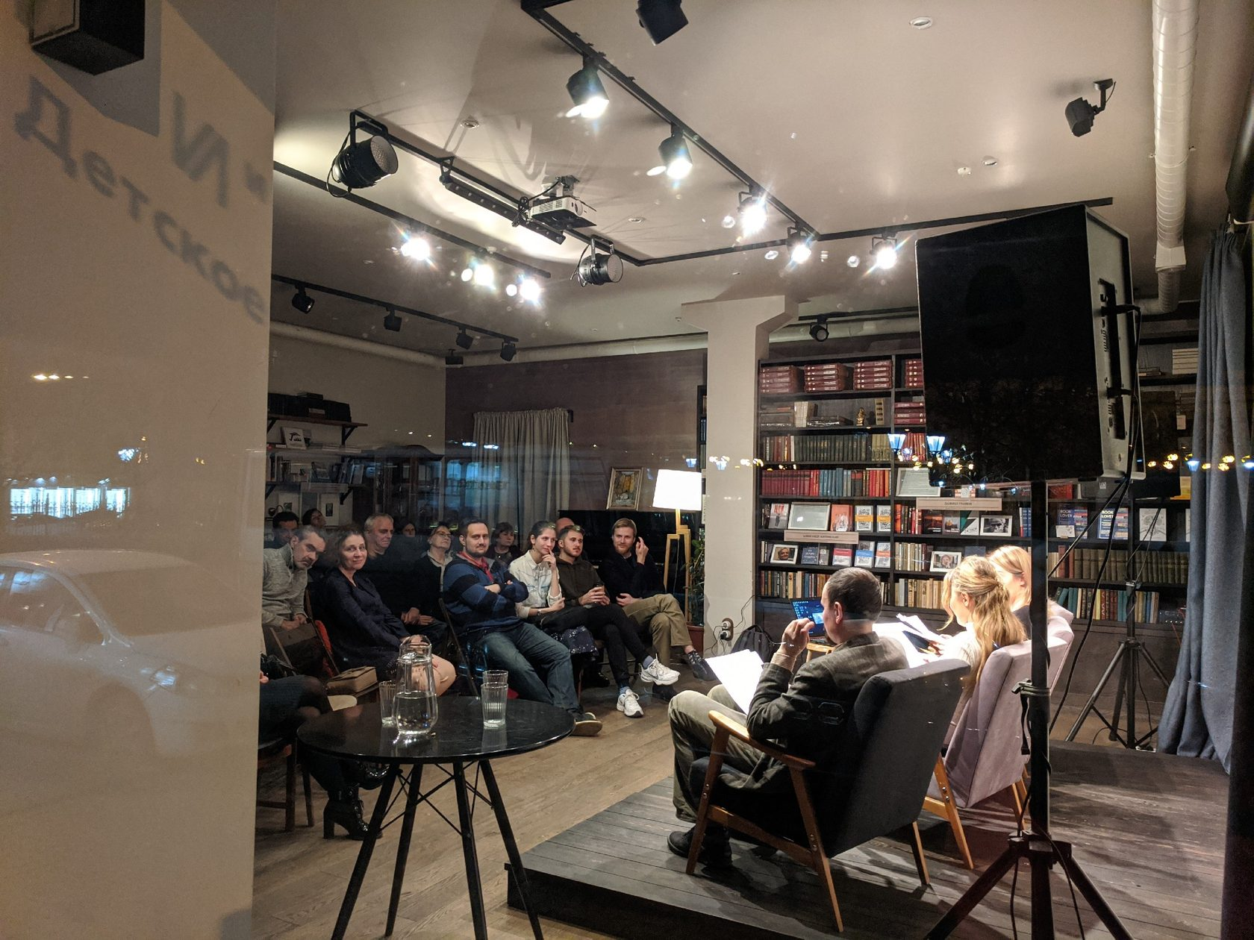
Одним из первопроходцев этого движения в северной столице стал петербургский арт-клуб «Книги и Кофе», основанный писателем Александром Житинским в 2008 году. Это место на Гагаринской улице сознательно совмещает функции полноценного кафе, независимого книжного магазина и площадки для концертов, научных ток-шоу и театральных постановок. В Москве же всё чаще появляются заведения вроде обновленного «Дом Культур», позиционирующего себя как мультиформатный хаб, где днем работают с мультимедийными проекциями и современным искусством, а ночью пространство превращается в музыкальную лабораторию. Или арт-кафе «Рукав», где обедать приходится в прямом смысле в окружении скульптур Фото: официальный сайт арт-кафе “Книги и кофе” и антиквариата, а после трапезы можно тут же отправиться на мастер-класс в расположенную рядом мастерскую скульптора.
Этот тренд, зародившись в столичных центрах, не мог остаться локальным явлением и неизбежно транслировался в регионы. Пермские авторы и рестораторы, вдохновляясь опытом Москвы и Санкт-Петербурга, начали создавать собственные версии арт-кафе, вписывая их в уникальный культурный ландшафт города. В Перми, как и в столицах, кафе перестали быть просто местом для утоления голода, превратившись в важные точки на культурной карте. О том, как именно это происходит, какие форматы прижились в нашем городе и кто задаёт тон — в основной части этого лонгрида.
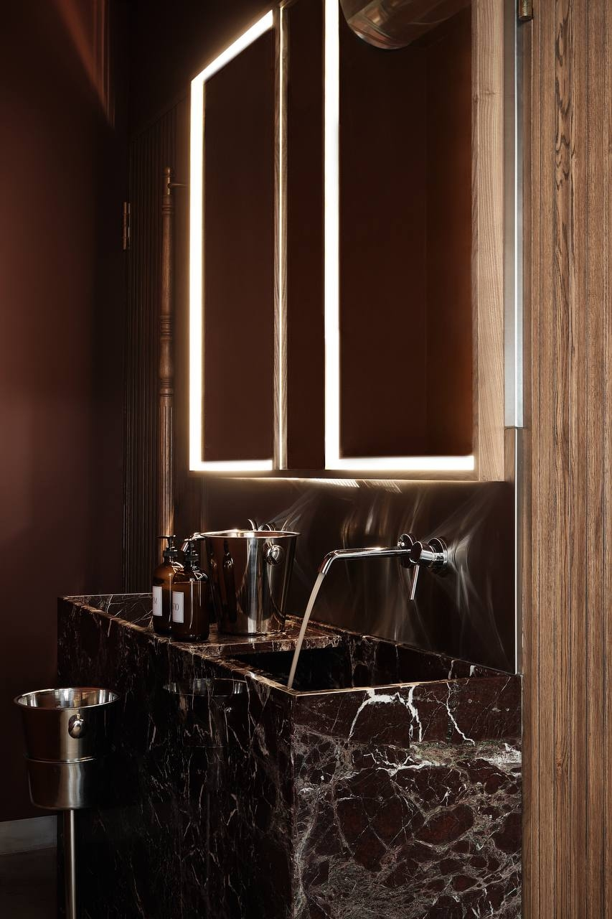
Тайная В.
В самом сердце Перми, в историческом здании на ул. 25 Октября, 45, расположилось одно из самых поэтичных арт-заведений города — ресторан «Тайная В.». Пространство, где раньше находилось кафе Lemon Tree, было полностью переосмыслено командой предпринимателя Евгения Чигарева и креативного директора Дарьи Гериной. Официальное открытие состоялось в декабре 2024 года, представив городу не просто ресторан, а «место гастрономических впечатлений и тайных историй».

Фото: ВК Тайная В. (https://vk.com/secretvperm)

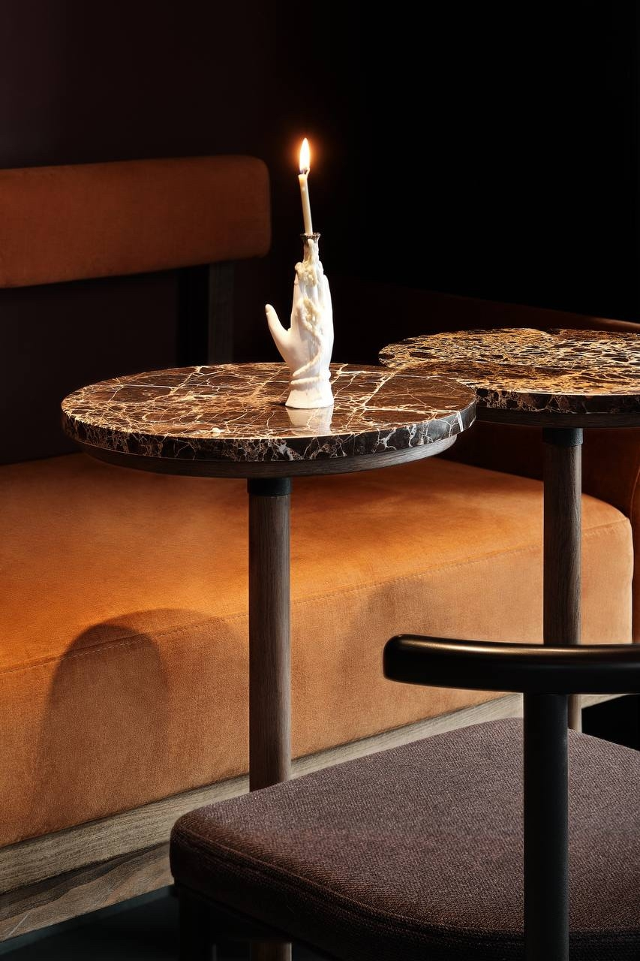

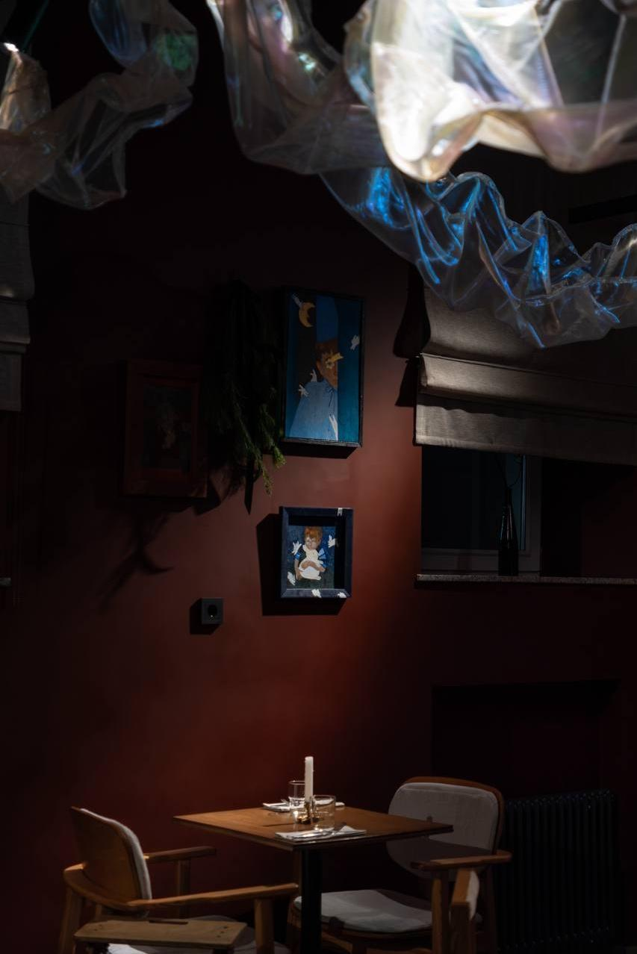

Фото: Собака.ру (https://www.sobaka.ru/prm/bars/opening/193207)
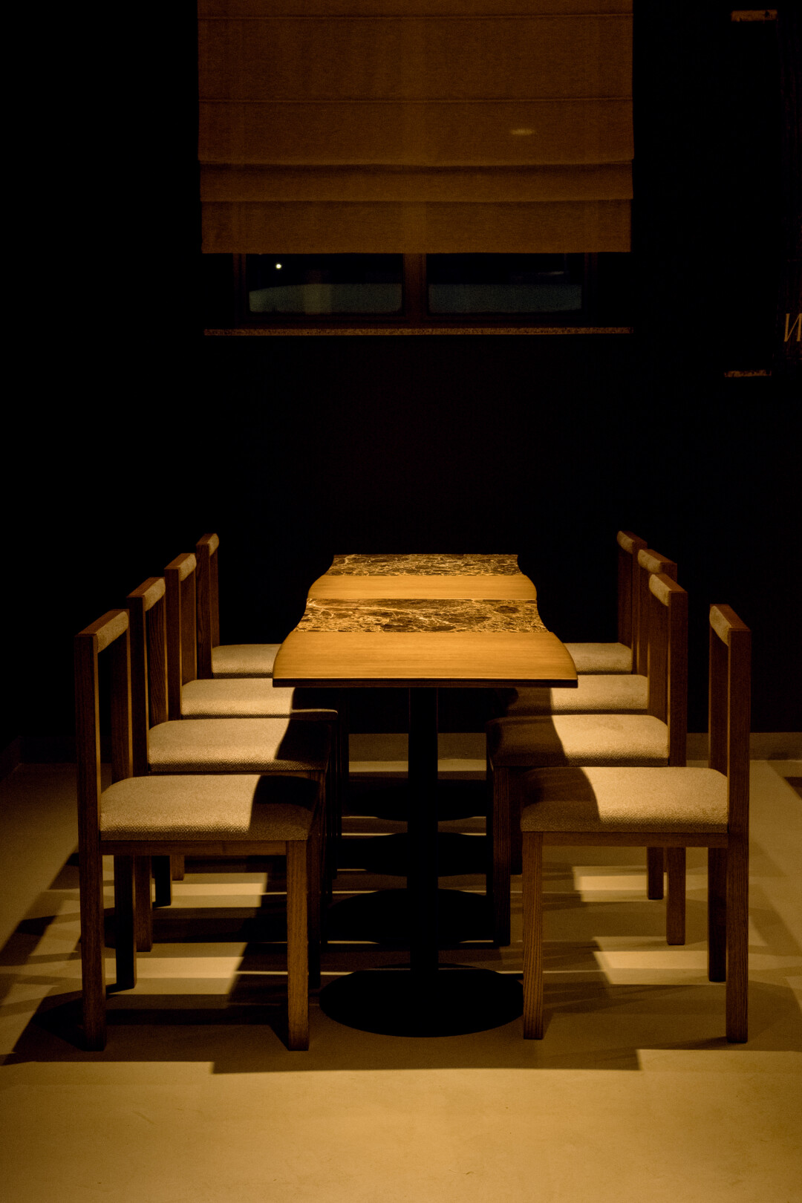
Идея проекта выросла из желания праздновать жизнь в её простых проявлениях: естественности, доверии и радости в мелочах — будь то ритуал макания хлеба в соус или неспешная беседа. Название «Тайная В.» неизбежно провоцирует ассоциацию с «Тайной вечерей» Леонардо да Винчи. Создатели признают это открыто: «У меня изначально была ассоциация с хлебом, вином и лаконичной мебелью», — вспоминает Чигарев.

Несмотря на смелость имени, проект остается подчеркнуто светским, фокусируясь на искусстве и истории гастрономии. Чтобы избежать конфликтов, команда заложила в название многозначность: «В» может означать «встречу», «винотеку» или личную тайну каждого гостя. Этический аспект также поддержан красивой исторической отсылкой: создатели напоминают, что сама культура вина выжила во многом благодаря монахам. Благодаря такому уважительному подходу, проект не вызвал скандалов, став для Перми примером глубокого художественного цитирования.
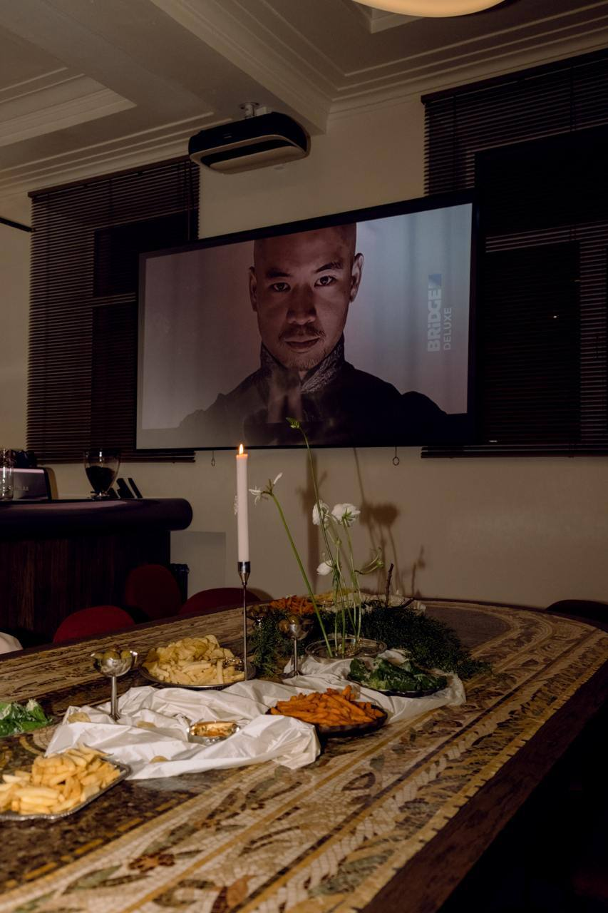
Интерьер «Тайной В.» — это полноценный арт-объект, созданный с музейной тщательностью. Пространство разделено на два зала: классический и «художественный», где проходят выставки. Здесь нет случайных вещей: центральный акцент — огромный мозаичный стол из натурального камня, включая редкий бразильский голубой кварцит Азул Макаубас. Его фрагменты собирались на европейских блошиных рынках.

Фото: ВК Тайная В. (https://vk.com/secretvperm)

Стены молочных и насыщенно-красных тонов дополнены винтажными находками из Франции, Англии и Португалии, авторскими подсвечниками и чеканными шкатулками. Тонкие отсылки к названию — бронзовые ладони и легкая резьба по дереву — вплетены в интерьер деликатно, создавая почти сакральную атмосферу созерцания.
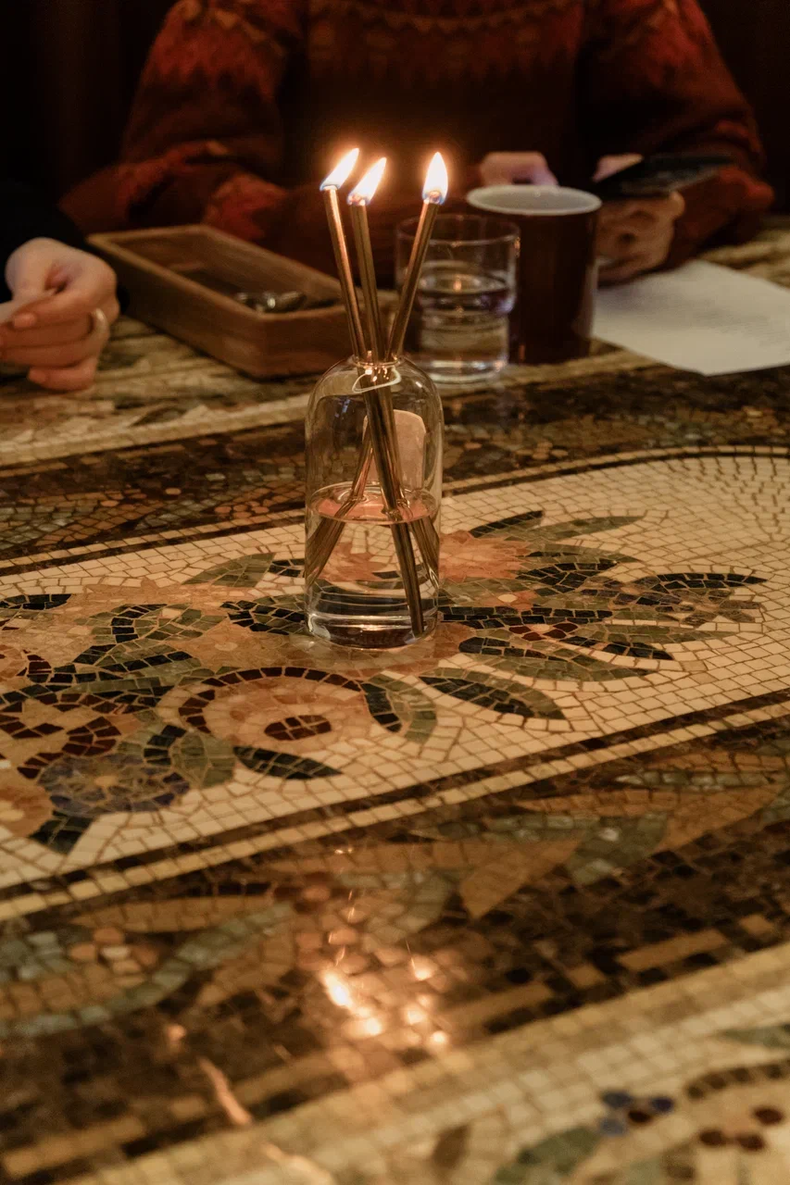
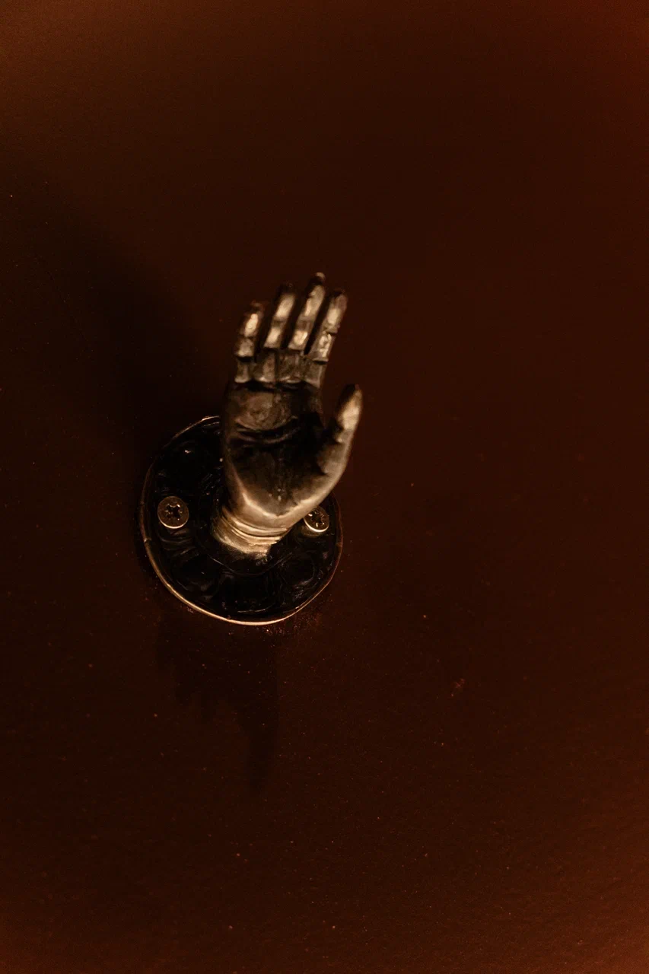

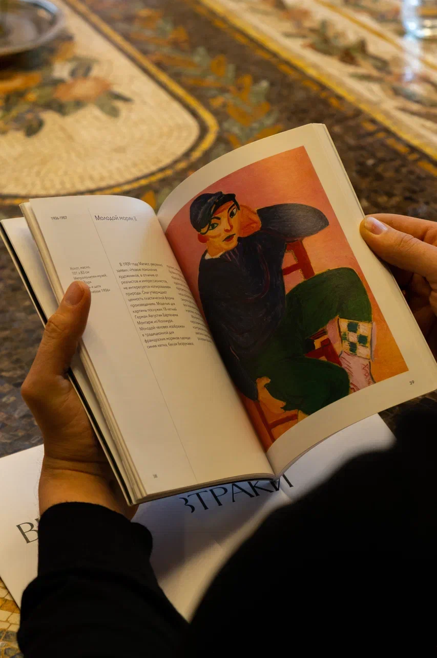


Фото: ВК Тайная В. (https://vk.com/secretvperm)
Ресторан живет в ритме динамичной культурной площадки. Здесь нет жесткого ежемесячного графика, но события происходят систематически — каждые одну-две недели, подстраиваясь под сезон и новые идеи:

- Выставки и коллаборации: В «художественном» зале регулярно экспонируются пермские авторы. Ярким примером стали выставка Жени Балдиной «66 дней весны», к которой шеф-повар разработал специальное меню, проводя параллель между работой художника с деревом и повара с продуктами.
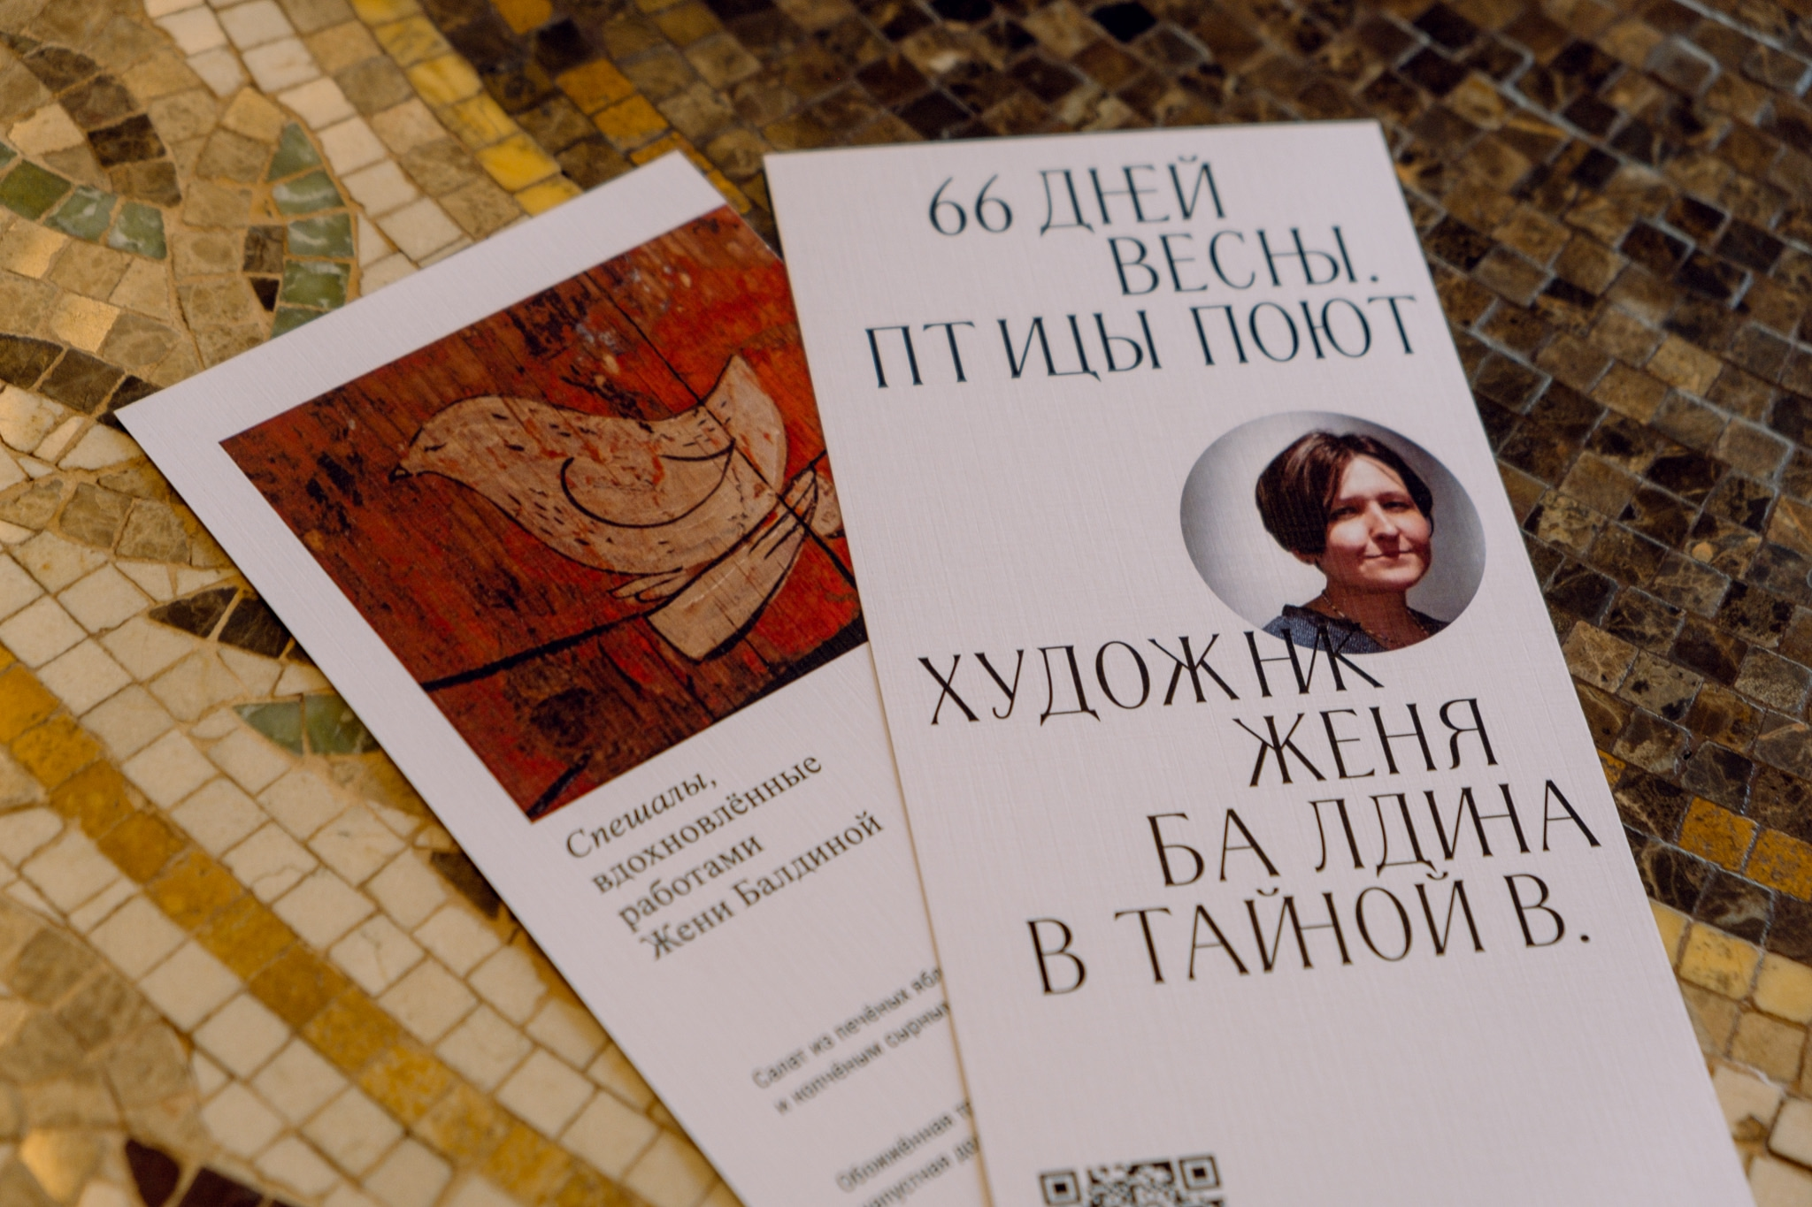
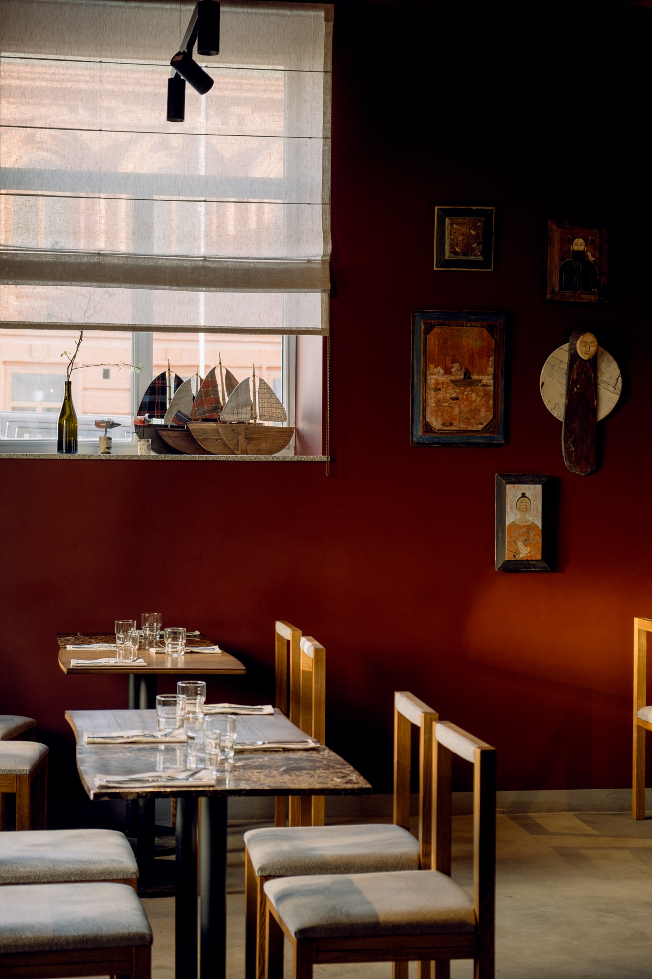
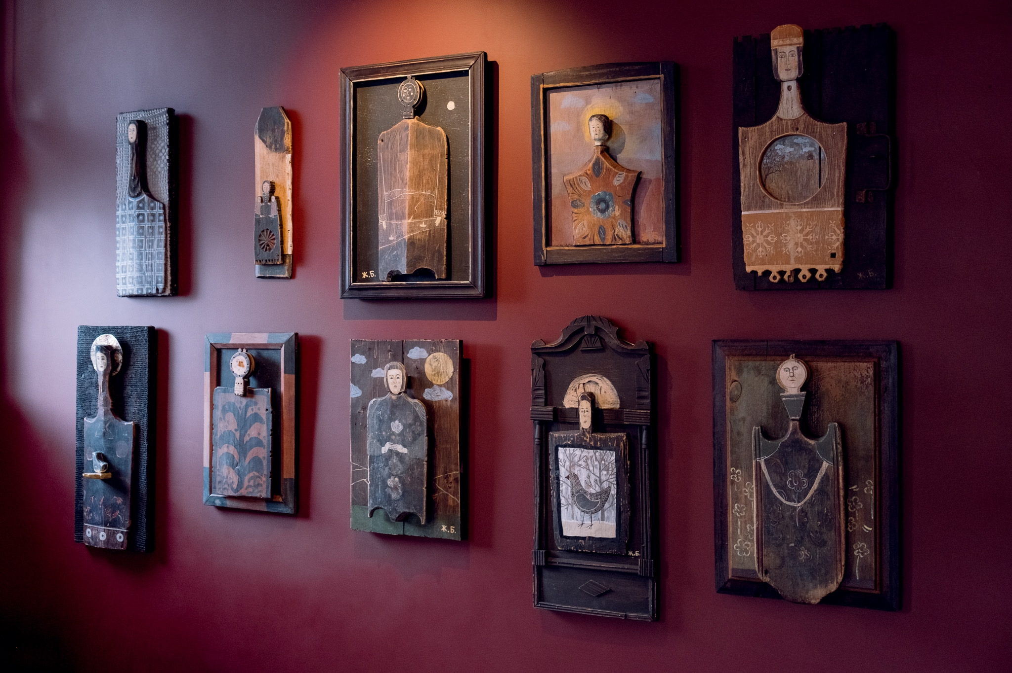

Фото: Елена Бахур (https://vk.com/album-228412651_306942349)

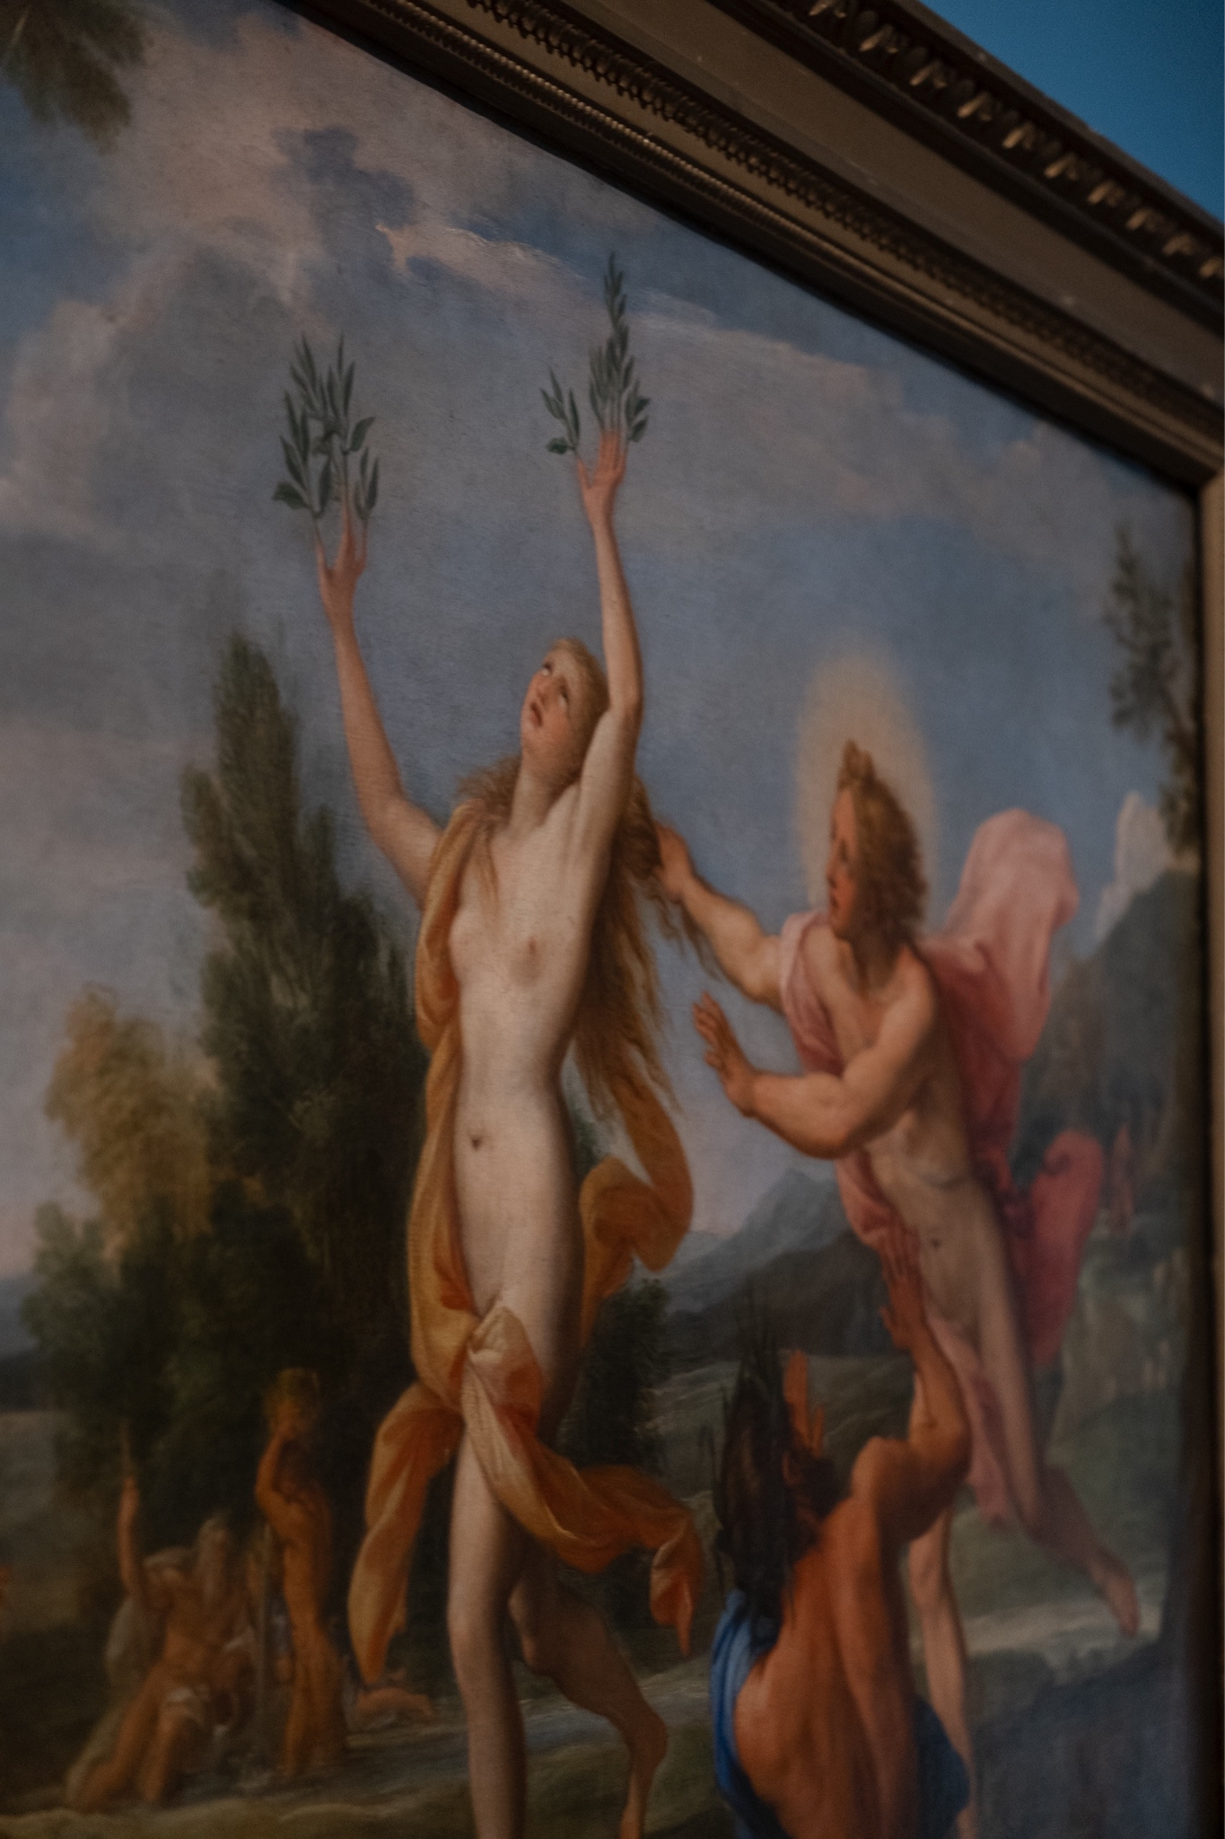
- Клуб Amici dell’arte («Друзья искусства»): Ресторан вместе с гостями осуществляет патронаж картины Джузеппе Кьяри «Аполлон и Дафна» в Пермской художественной галерее и проводит лектории по истории искусства.
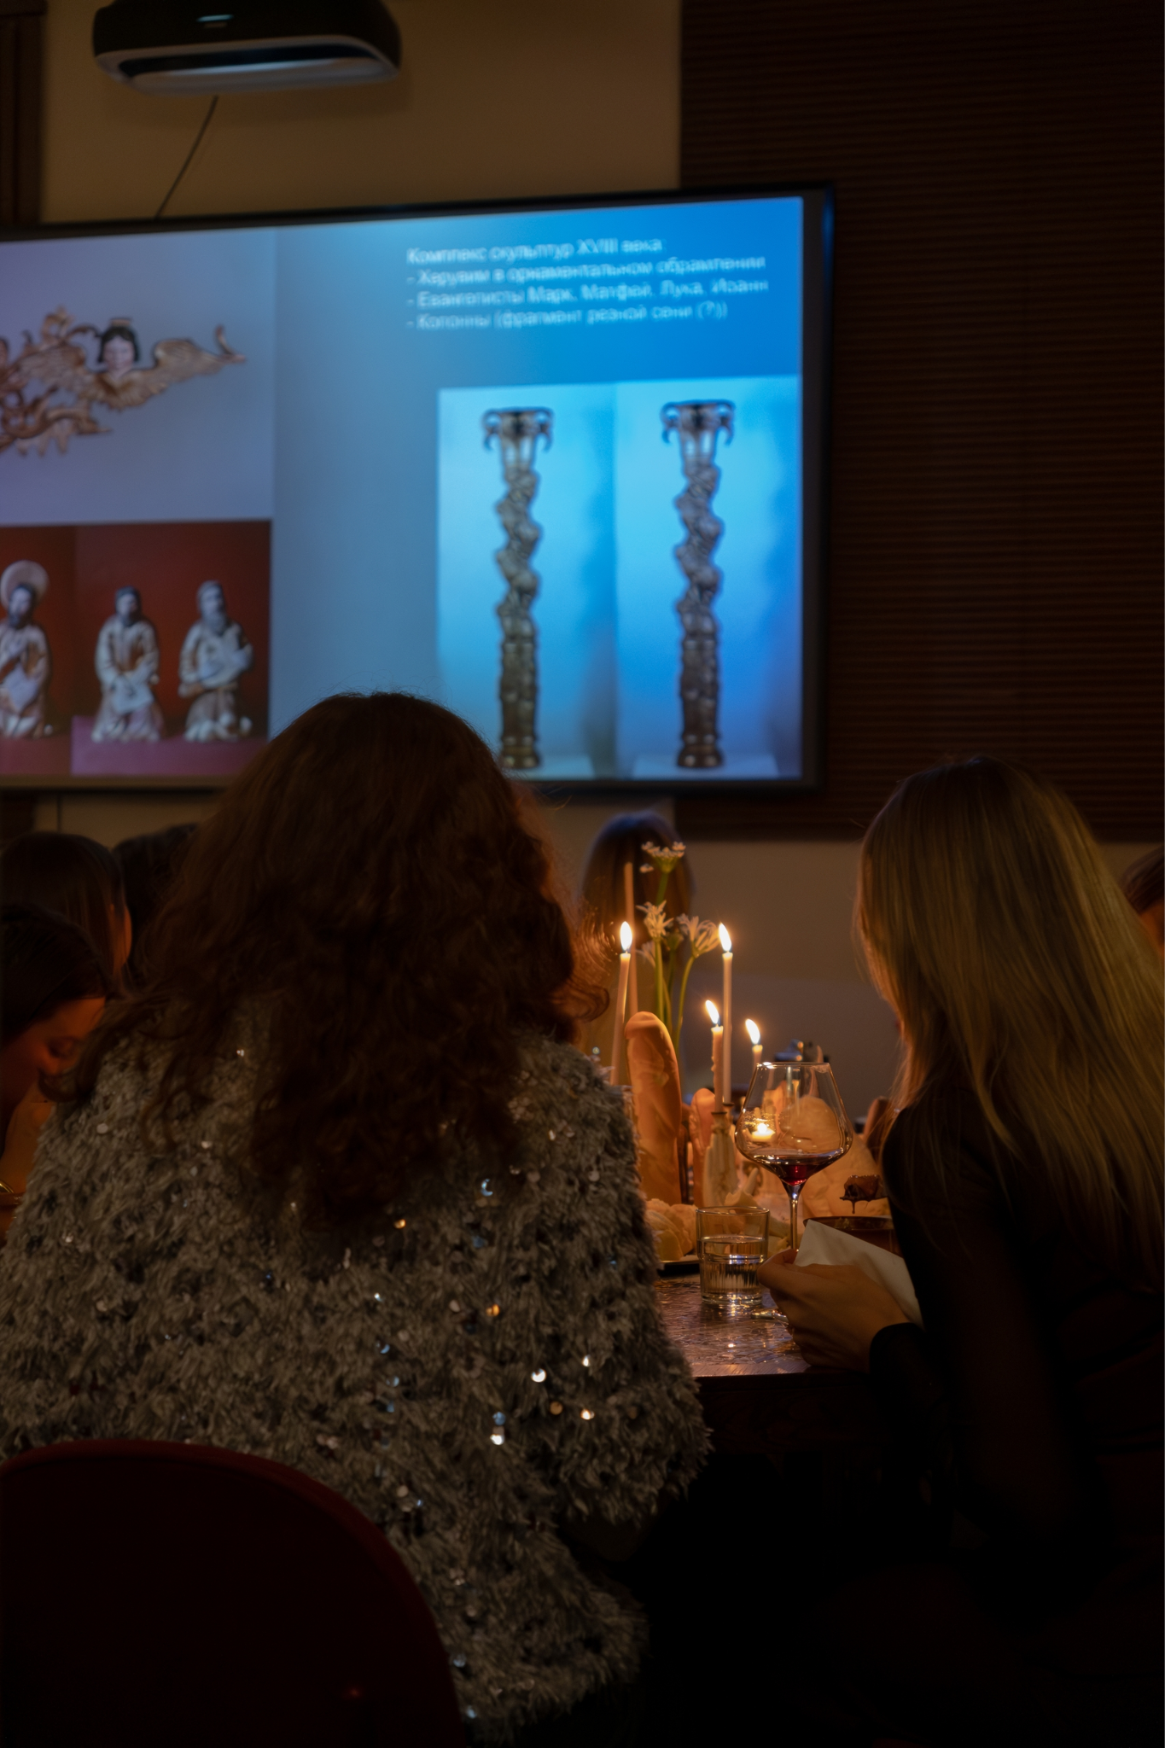
Фото: Елена Бахур (https://vk.com/album-228412651_306942349)

- Дизайн и мода: Коллаборация с дизайнером Полиной Бенефит привела к созданию сумки-кисета для багета — аксессуара, который объединил моду и философию заведения, став символом того, как ресторан может быть частью креативных индустрий.

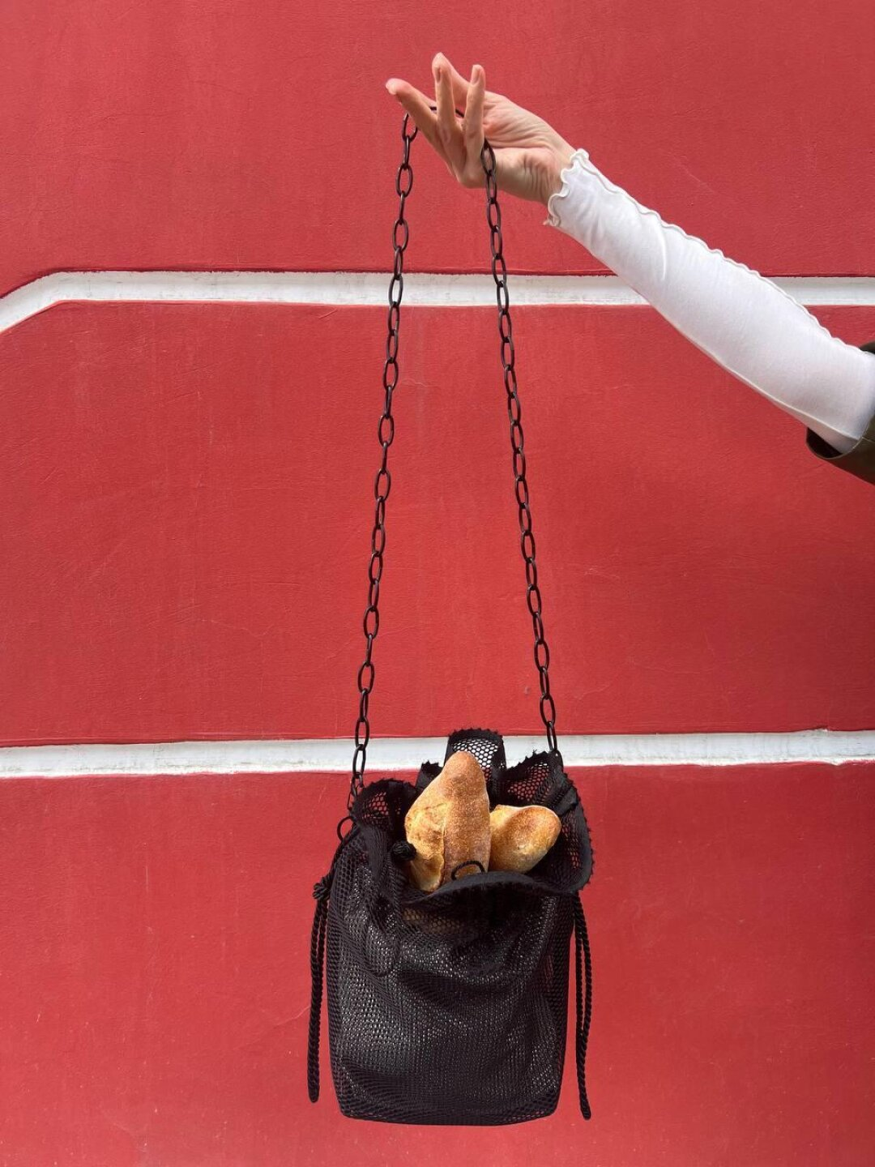
Фото: Собака.ру (Дизайнер Полина Бенефит планирует презентовать кисет для багета | Sobaka.ru)

Гастрономия здесь продолжает художественную линию. «Хулиганская кухня», как называют это в самой Тайнов В. — это смелый авторский взгляд на привычные продукты. Местные завтраки-бранчи уже получили признание на федеральном уровне, будучи номинированными на премию Russian Hospitality Awards. Здесь гастрономия вплетается в городскую культурную среду с настоящим современным искусством интимным и осмысленным.

Фото: ВК Тайная В. (https://vk.com/secretvperm)
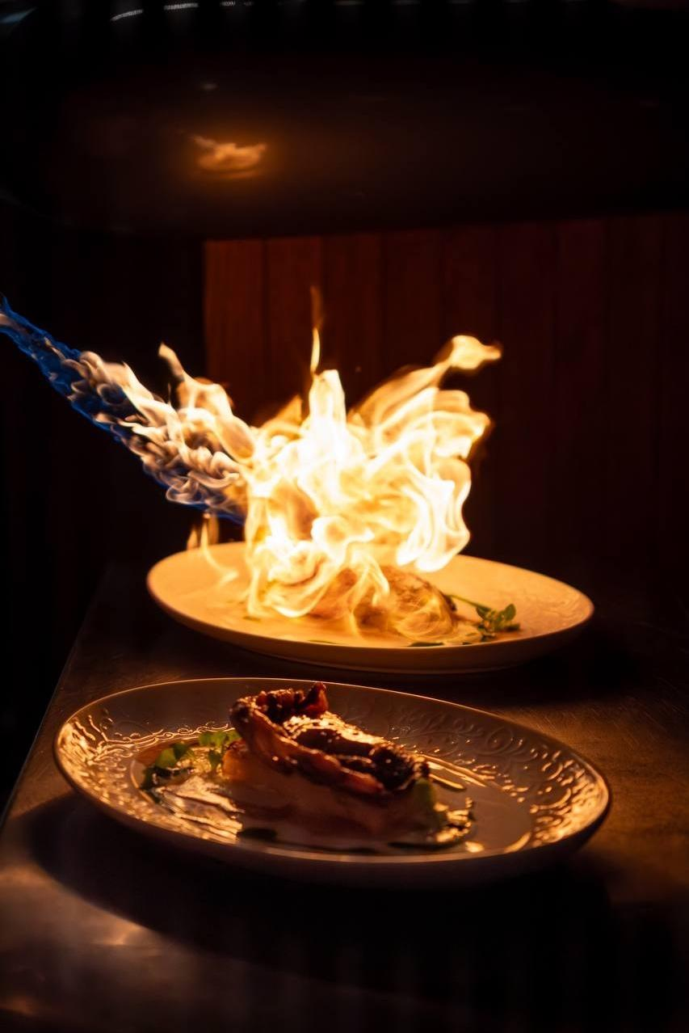

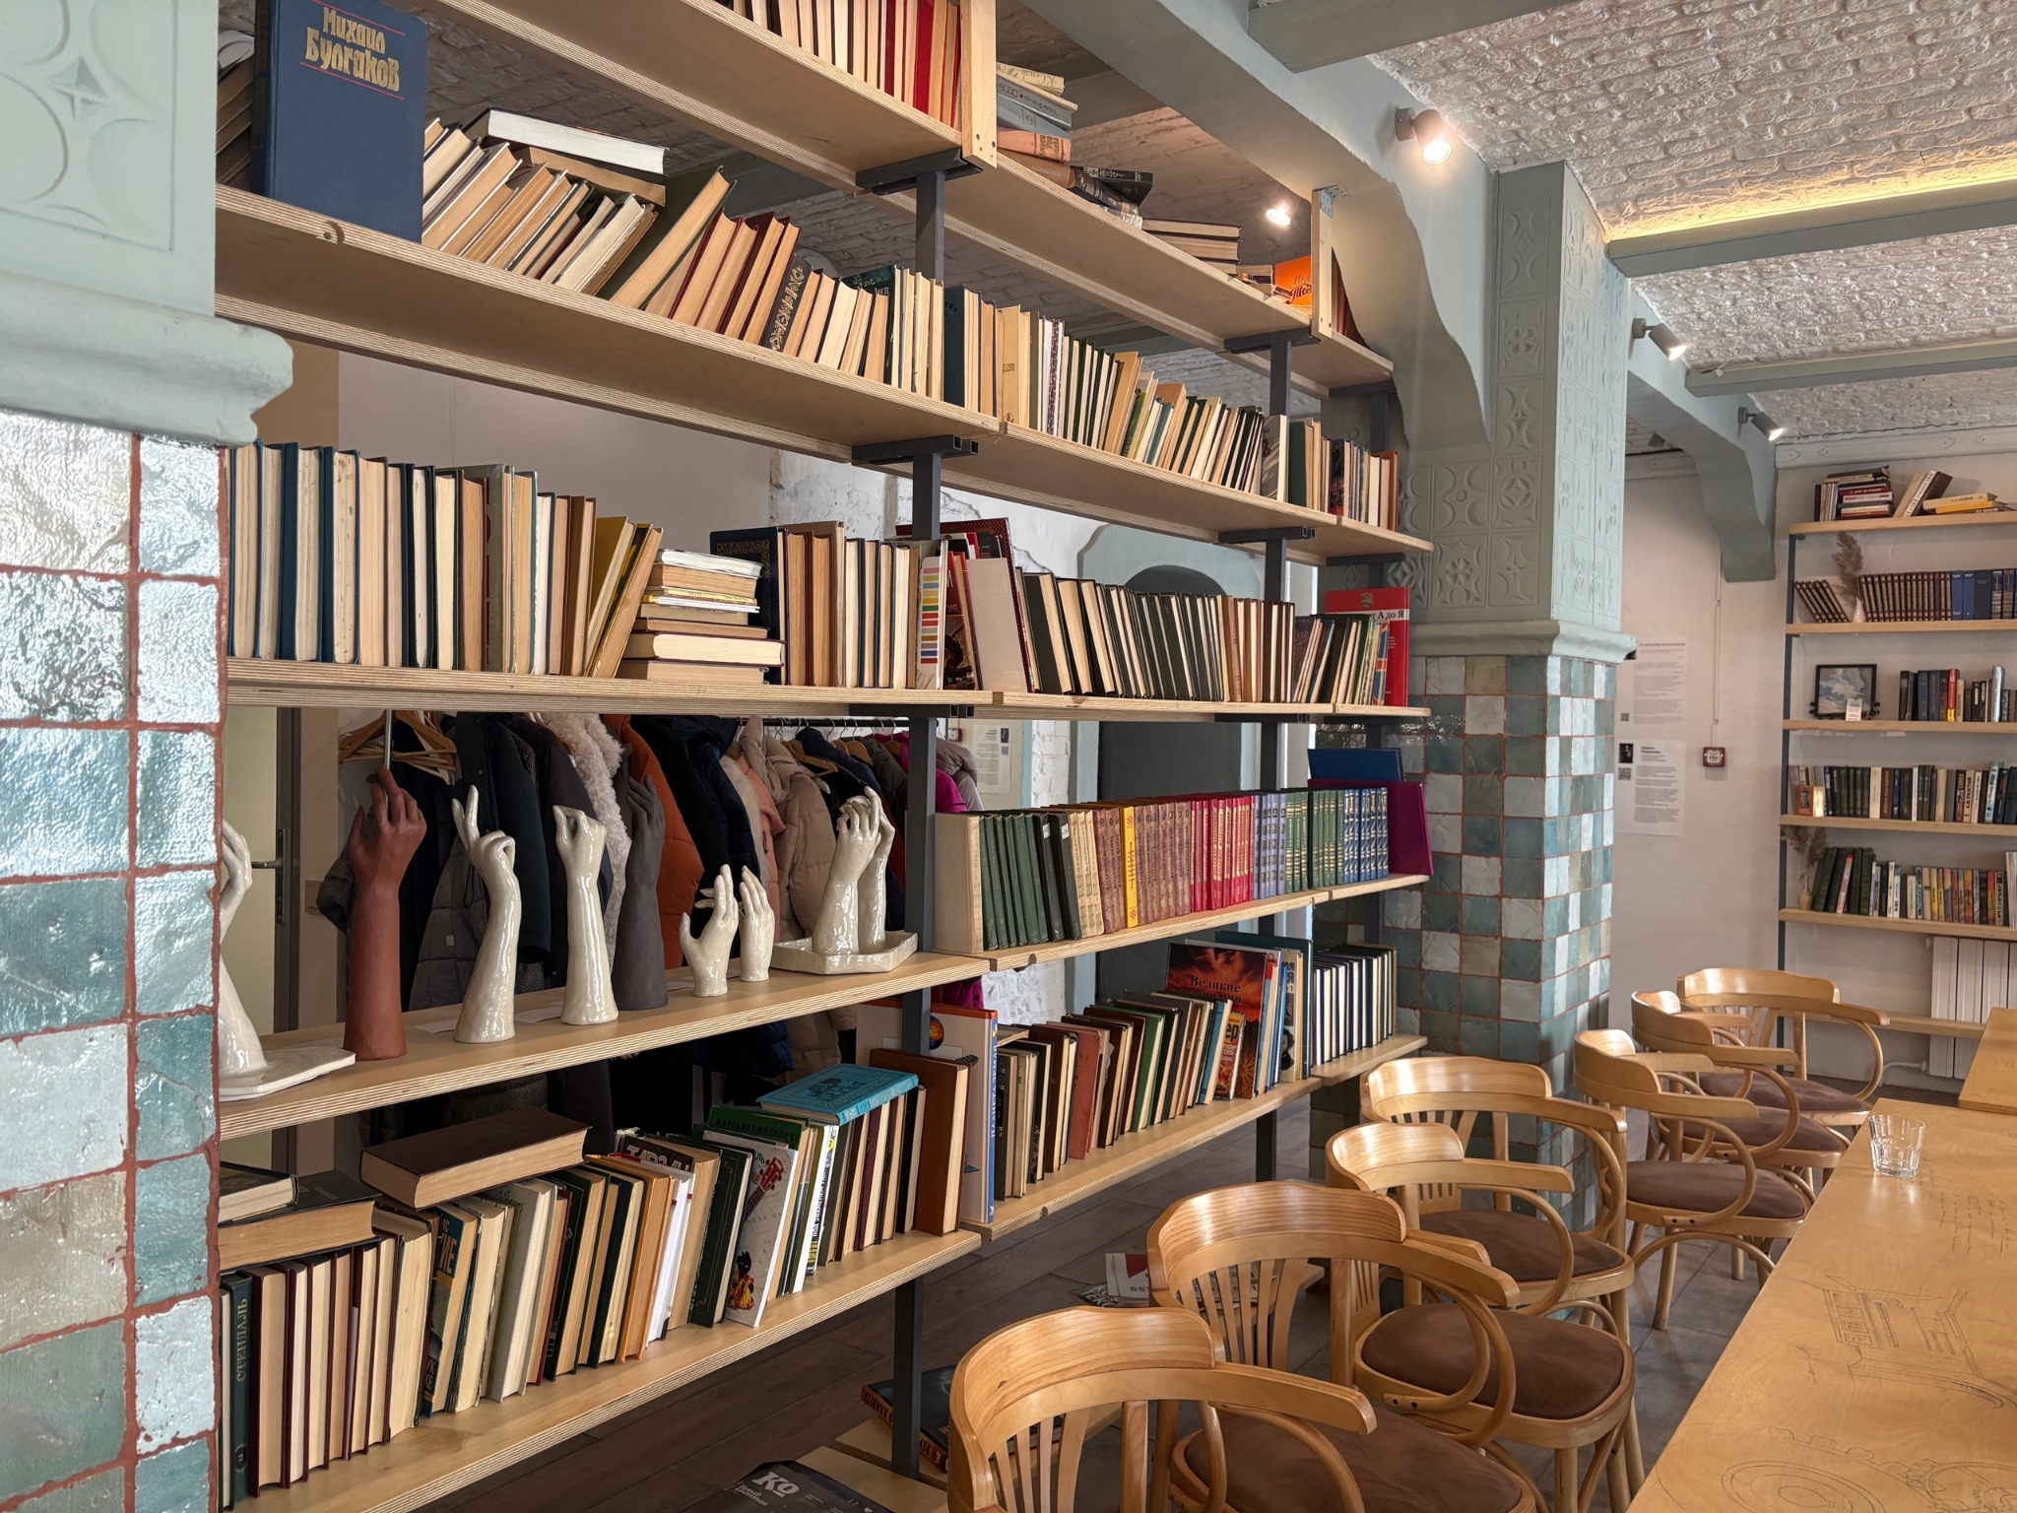
Lemon Tree
Все фото: Ольга Гилёва (https://vk.com/audley2000)
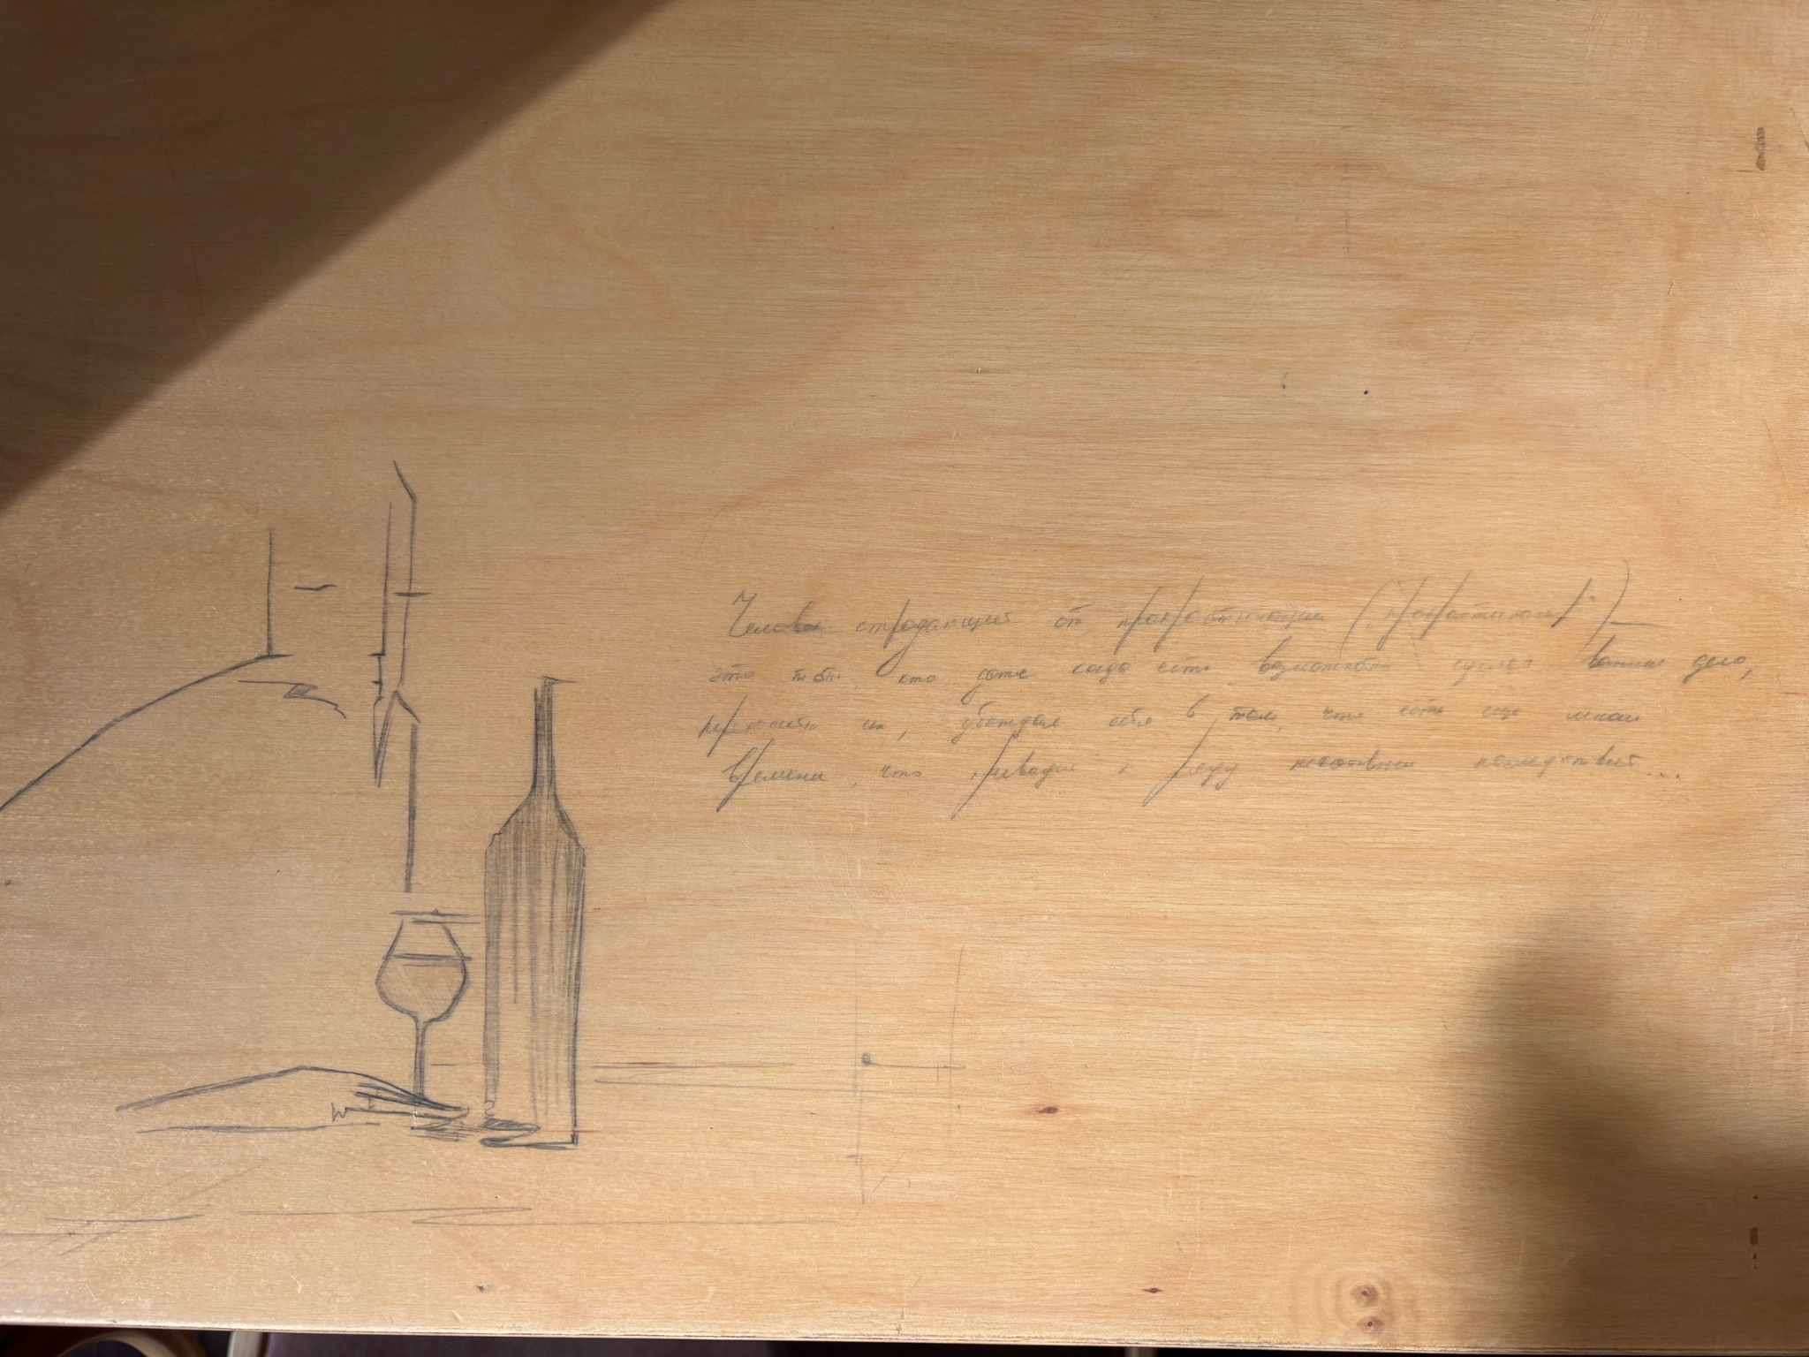
В центре Перми расположились две точки кофейни Lemon Tree — на ул. Советская, 29 в историческом здании гостиницы «Центральная» и на ул. 25 Октября, 47, где пространство продолжает жить после переезда из первоначального адреса в 45-м доме.
Первая точка, открытая 13 июля 2024 года, скоро завершит работу: кафе и концертный зал действуют до конца апреля, а 1 мая 2026 года проект на Советской официально закроется. Вторая локация на 25 Октября сохраняет дух оригинального Lemon Tree как вегетарианской кондитерской и точки для неспешных встреч, работая с 8:00 до 23:00 и предлагая тот же набор завтраков, кофе и десертов.
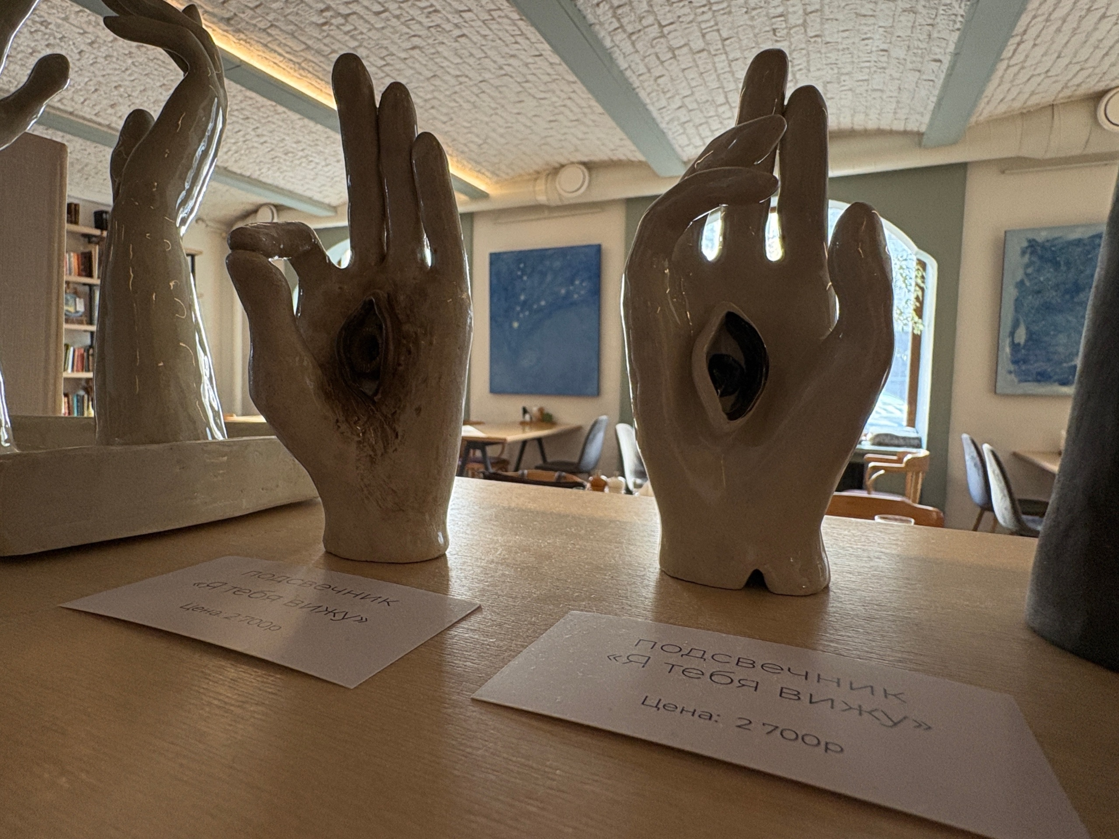
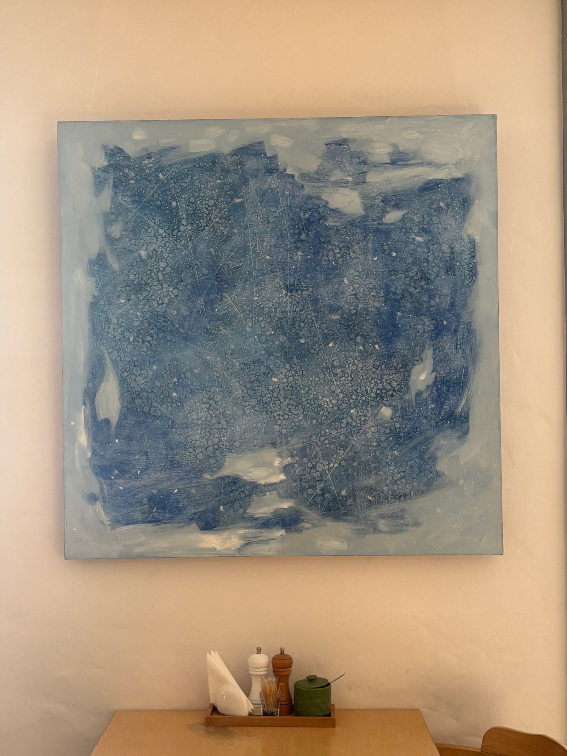
Обе точки были переосмыслены совместными усилиями команды Lemon Tree и создателей культурного пространства «Дом», которые изначально запустили гибрид коворкинга, кафе и концертной площадки на 25 Октября, 1, а позже перенесли концепцию в в сеть кофеен Lemon Tree. Здесь кофейня стала не просто точкой питания, а продолжением городской гостиной — местом, где можно работать, слушать музыку, встречаться с друзьями и чувствовать себя «у своих».
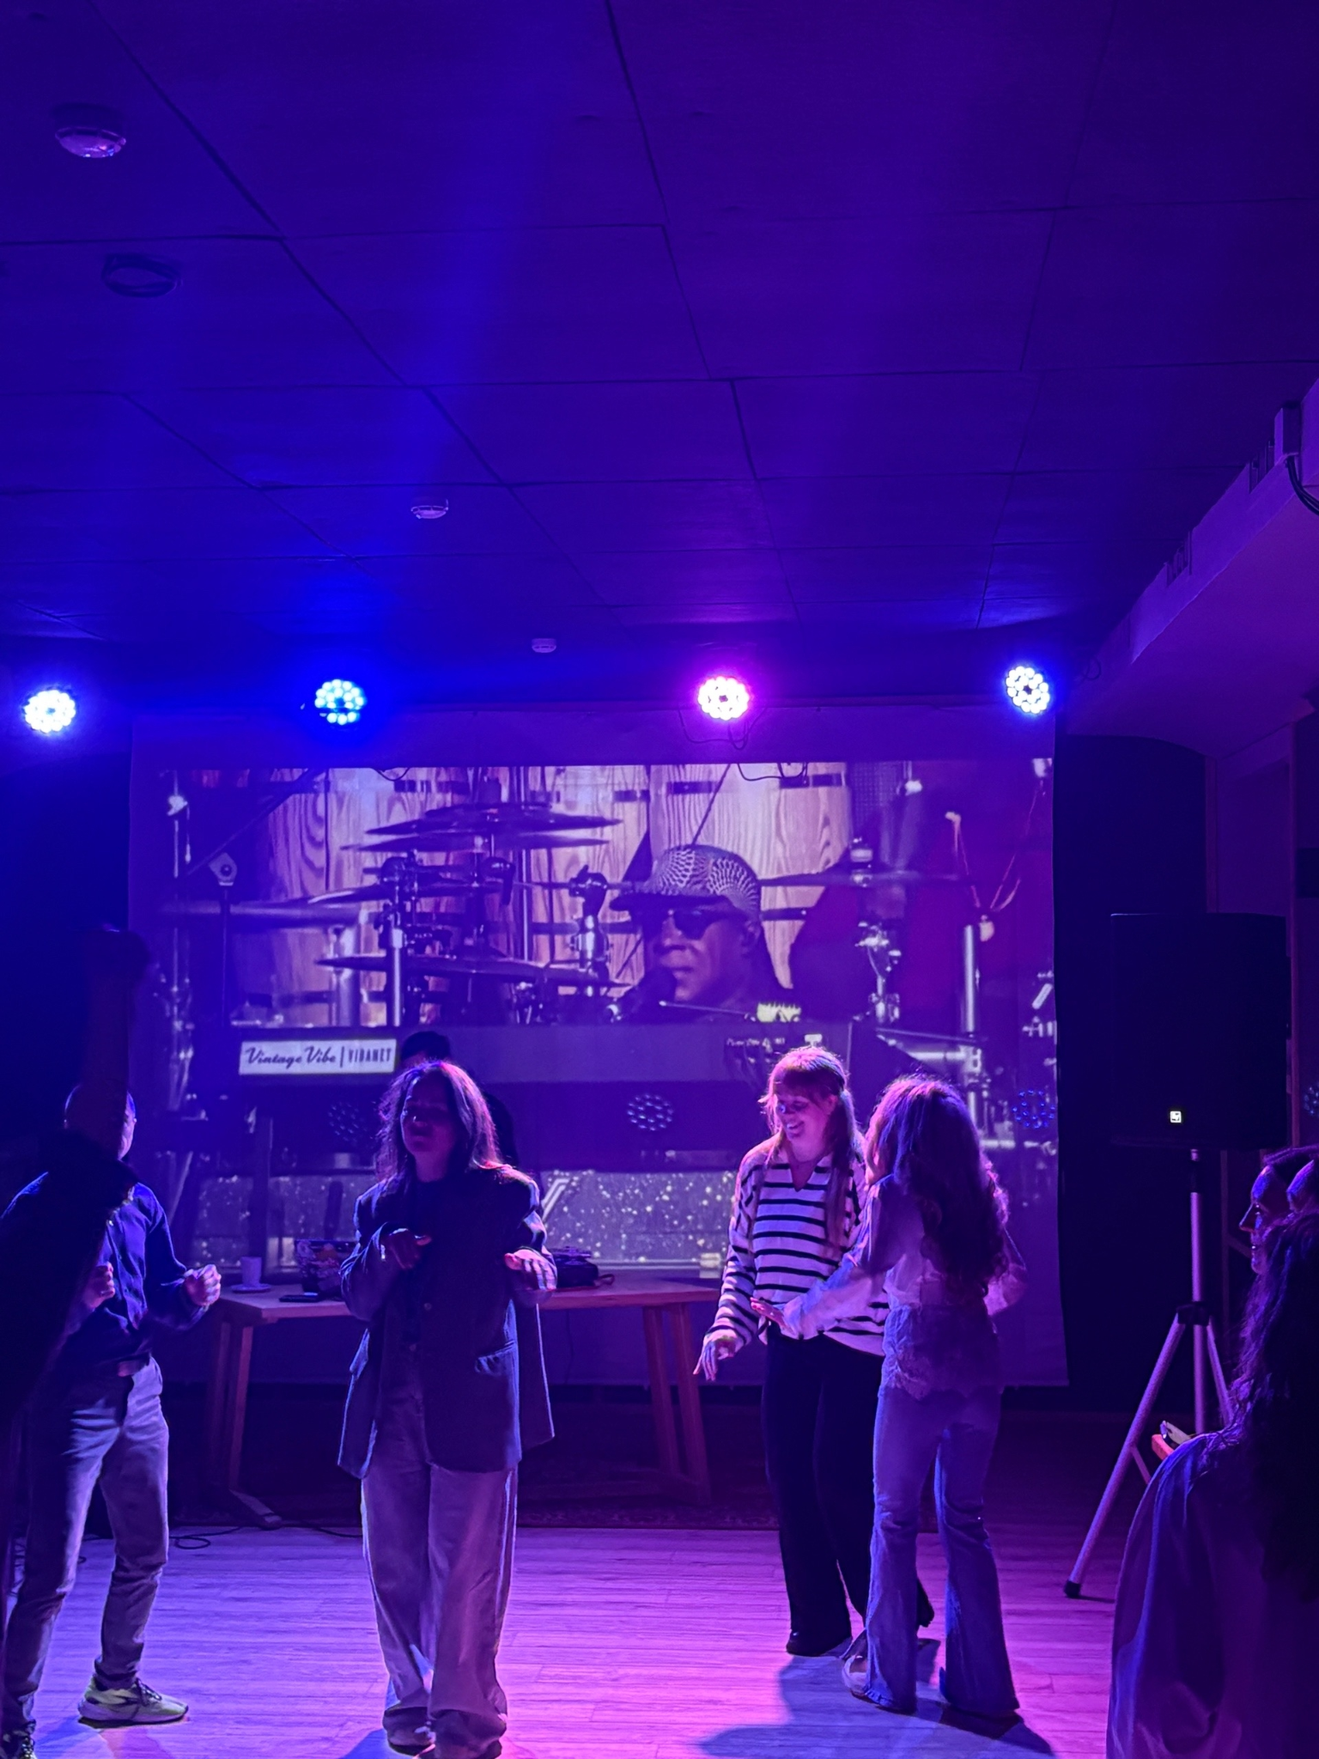
Как рассказывают журналистам владельцы кофейни, экономика проекта строится по принципу «честного баланса» между доступностью и уважением к труду артистов и команды. На камерных концертах в обеих точках организаторы закладывают гонорар артистам из части выручки заведения и средств от продажи входных билетов около 500 рублей — это осознанный порог, чтобы формат оставался близким молодой аудитории, покрывая хотя бы базовые расходы на музыкантов и технику без превращения в коммерческий фестиваль.
Создатели Lemon Tree и «Дома» занимаются этим не ради быстрой прибыли — в основе лежит страсть к локальному сообществу, поддержке молодых артистов и популяризации растительной кухни как естественной радости, а не догмы. Это способ собирать пермяков вокруг натуральных вкусов, живой музыки и простых ритуалов в эпоху спешки.
Окупаемость остается острой проблемой. Центр — это дорогая аренда, свежие продукты и зарплаты тоже требуют немалых вложений. Долгое время комбинация актуального меню и концептуальных событий позволяла держаться на плаву обеим точкам как устойчивому мини-бизнесу.
Сейчас под волну массовых закрытий кафе в Перми попала и кофейня Lemon Tree. Однако одна точка все же продолжит работать. Остается только надеяться, что создатели проекта не опустят руки после неудачи и продолжат поддерживать концепт заведения на 25 Октября, 47.
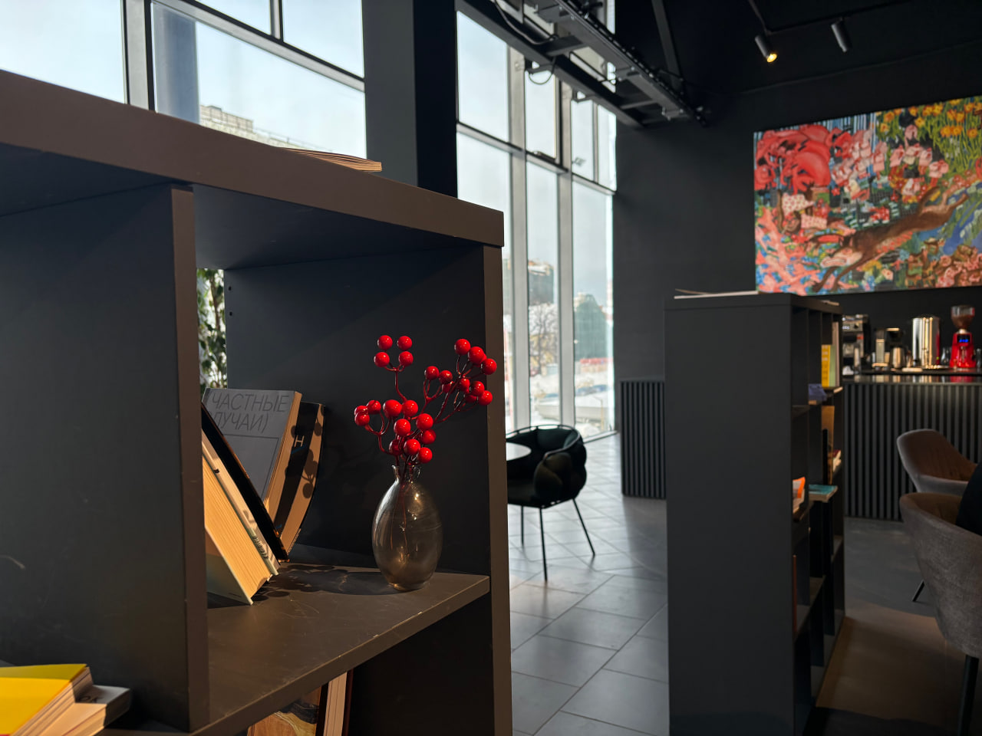
«Улитка» в PERMM
Все фото: Арефина Елизавета (https://vk.com/zhuchaaara)
Арт-кафе «Улитка» открылось в новом здании музея PERMM в 2024 году в результате сотрудничества музея с проектом ресторатора Олега Ощепкова. В отличие от традиционной аренды, отношения между сторонами строятся на принципах партнерства: в ноябре 2023 года был подписан прямой договор о сотрудничестве.
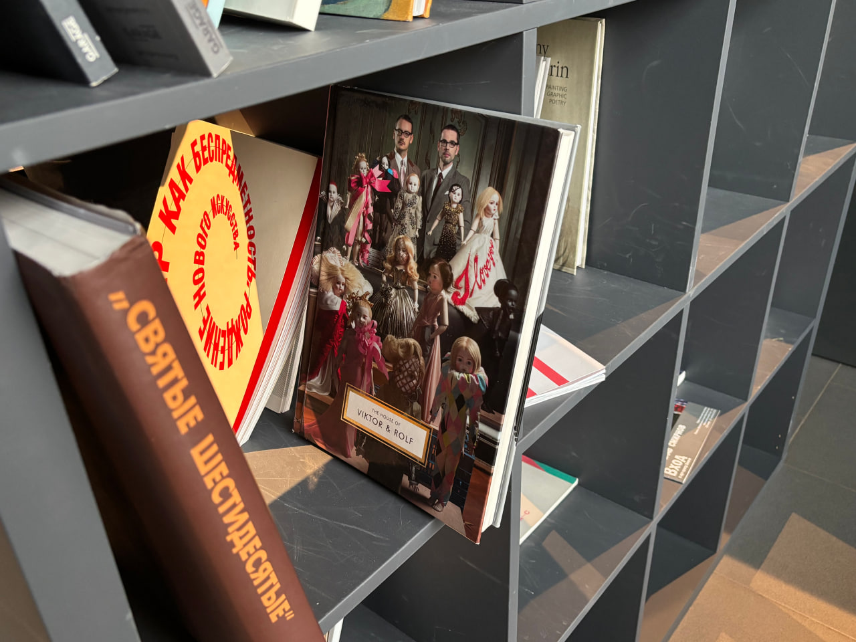
Эта коллаборация вышла далеко за рамки общепита, превратив кафе в полноценную арт-площадку. Пространство не только служит местом для экспонирования и продажи произведений из коллекций российских галерей современного искусства, но и само становится холстом. Ощепков, например, планирует заказывать художникам, выставляющимся в PERMM, оформление кофейных стаканчиков, которое будет меняться вместе с выставками. Более того, даже меню будет следовать художественной повестке: названия новых блюд будут перекликаться с названиями произведений искусства из текущих экспозиций.
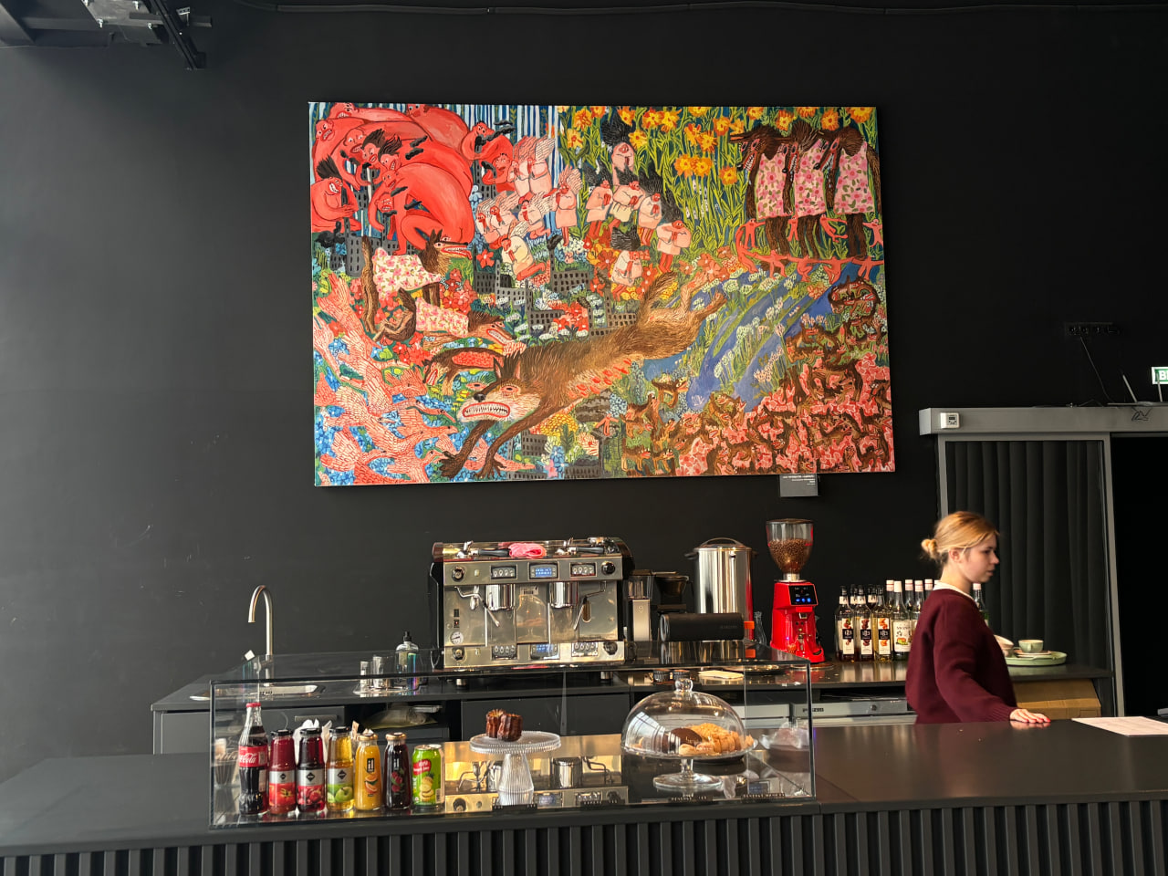
Такое глубокое партнерство позволяет предположить, что арендная плата за использование помещения на втором этаже либо отсутствует, либо является номинальной, так как стороны, скорее всего, ведут дела на бартерной основе. Это особенно важно, учитывая, что ежедневный поток посетителей в кафе не может быть многочисленным из-за его местоположения: PERMM находится в удалении от главных туристических маршрутов, а само кафе расположено в углу второго этажа.
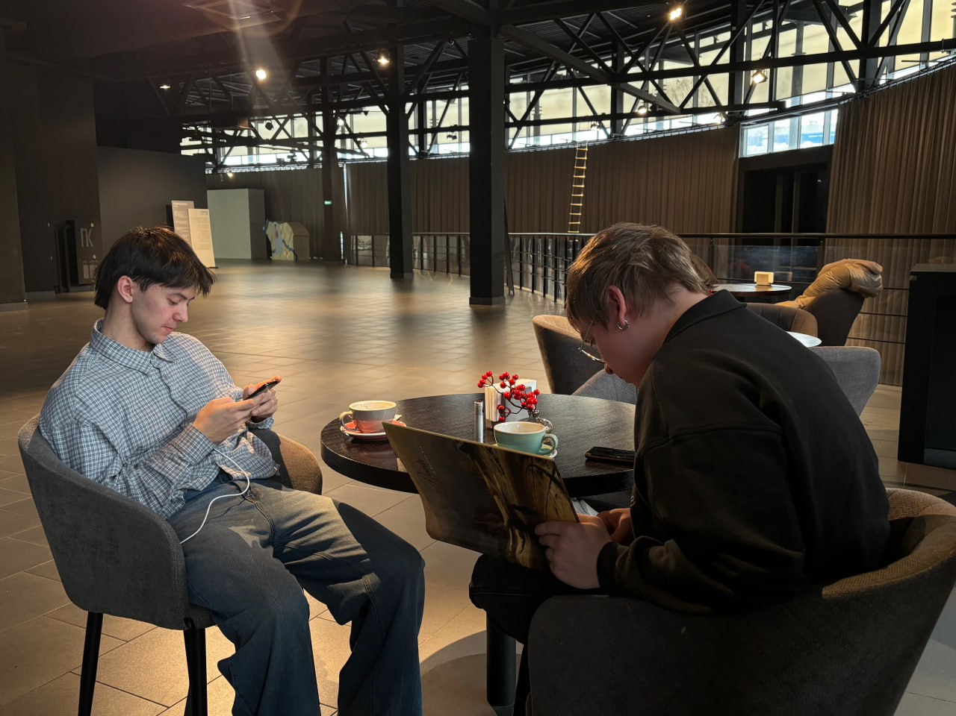
Однако малая проходимость — это лишь одна сторона медали, которая компенсируется уникальной ролью «Улитки» в культурной жизни города. Еще одна важная особенность кафе — это его книжная коллекция. В «Улитке» действует открытая библиотека каталогов и книг по искусству, маркетингу и психологии. Она формируется из фондов музея PERMM, что подтверждается наличием в учреждении обширной библиотеки, насчитывающей более 3000 специализированных изданий.
Кафе открыто в рабочее время музея, и его можно посетить, не покупая билет в музей. Это делает пространство более доступным для широкой аудитории, которая может познакомиться с искусством через призму гастрономии.
Таким образом, «Улитка» становится не просто кафе, а точкой притяжения для интеллектуалов и местом, где музейная жизнь органично перетекает в городскую.
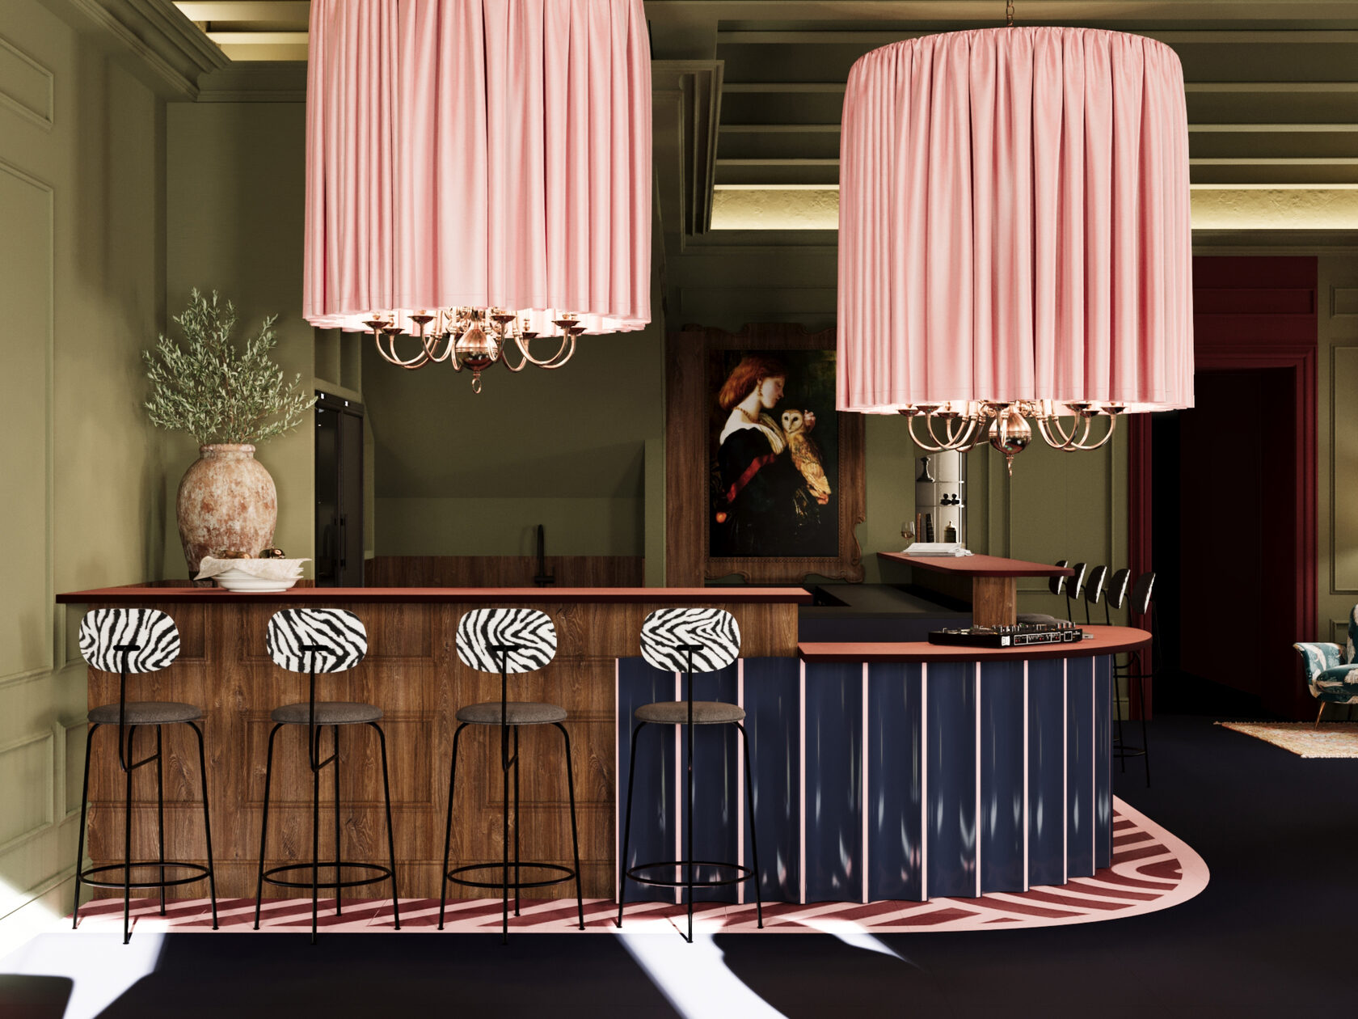
ОСОБНЯК
Все фото: https://neart.pro/osobnyak
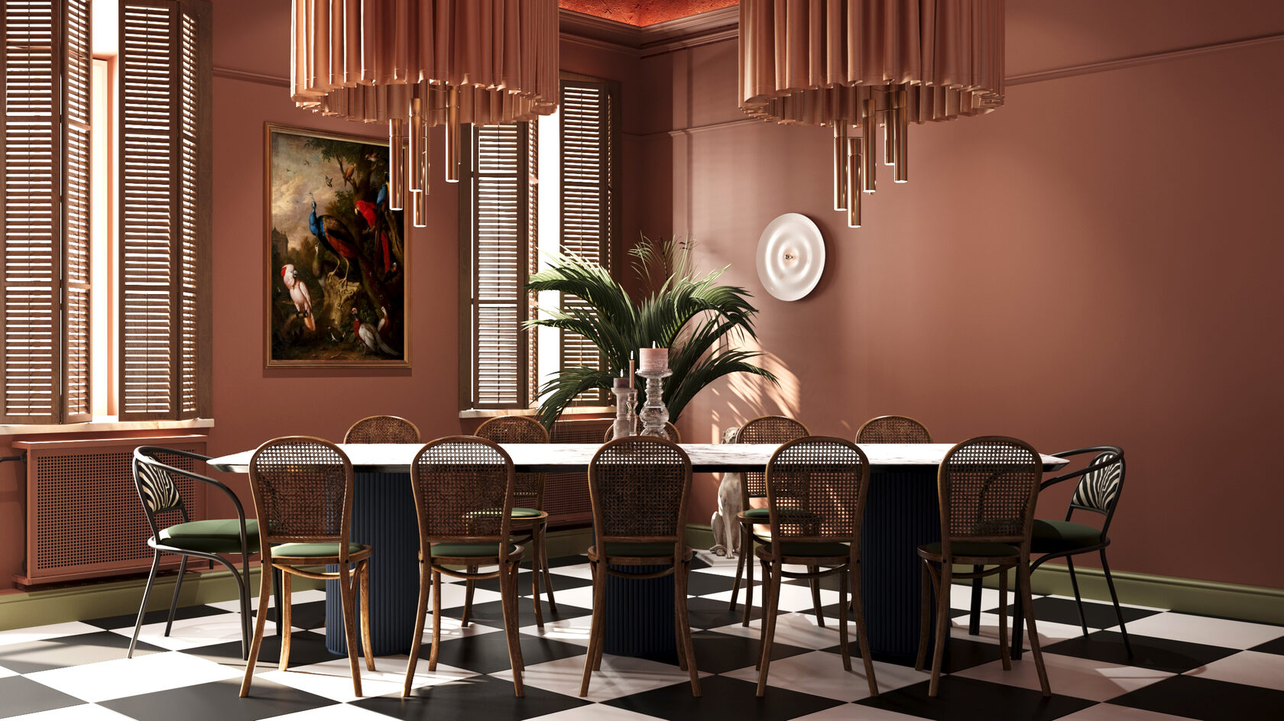
Проект «Особняк» — это третье заведение в гастрономическом портфолио известного пермского ресторатора Виталия Саитова, который также управляет азиатским рестораном More More и кафе Food market. С самого старта заведение позиционировалось как ресторан итальянской кухни, который должен был стать местом с атмосферой «дорого-богато» — лаконичный, но дорогой интерьер с холодным светом и оттенком стен «кофе на грани терракотового». Интересно, что идея интерьера принадлежала владельцу, а воплотили ее молодые дизайнеры, работавшие в кооперативе, о чем рассказывали представители проекта.
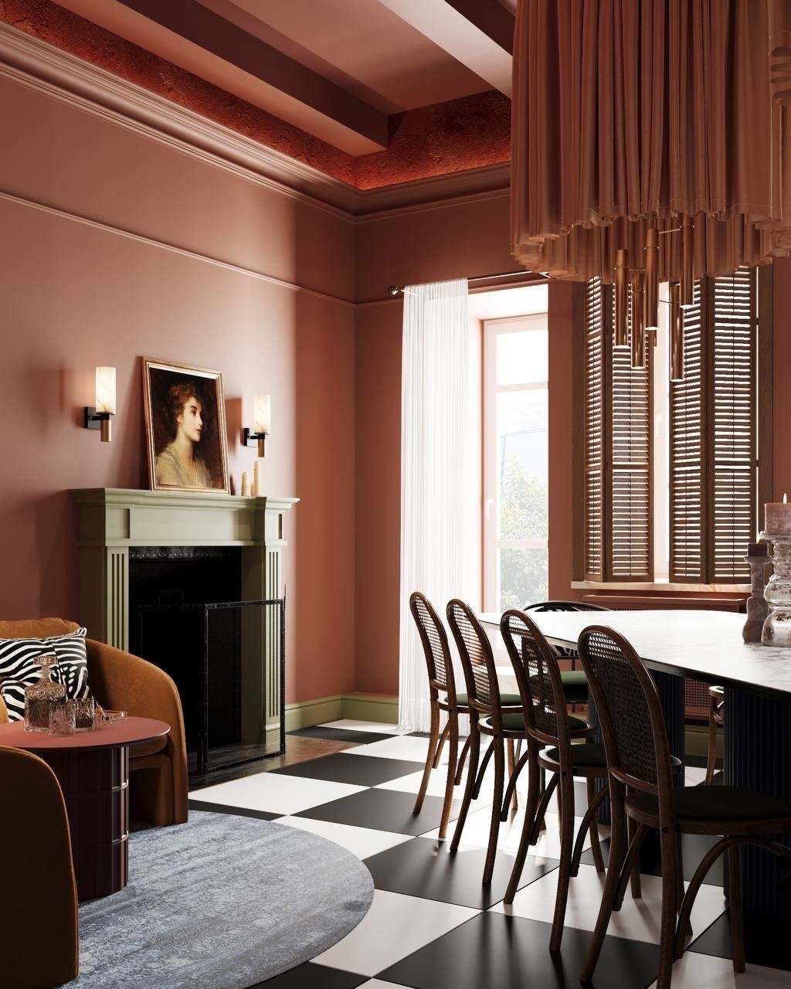
Расположился ресторан в самом сердце города, в историческом трехэтажном особняке по адресу Луначарского, 11. Само здание, являющееся памятником архитектуры регионального значения «Дом жилой А. В. Холмогоровой», было построено еще в середине XIX века. Это подчеркивает аристократический дух и дворянский шарм заведения, контрастируя с современной итальянской кухней и авторскими блюдами.
В 2026 году «Особняк» стал участником гастрономического фестиваля, приуроченного к открытию нового здания Пермской государственной художественной галереи.
В рамках этого события ресторан создал специальное меню, которое представляло собой «гастрономическую выставку о доме, времени и городе».
В меню вошли:
- шоколадный десерт «Сердце Перми», объединяющий итальянскую кондитерскую традицию и современный образ города;
- итальянские пирожки с крабом, отсылающие к светским приемам прошлого;
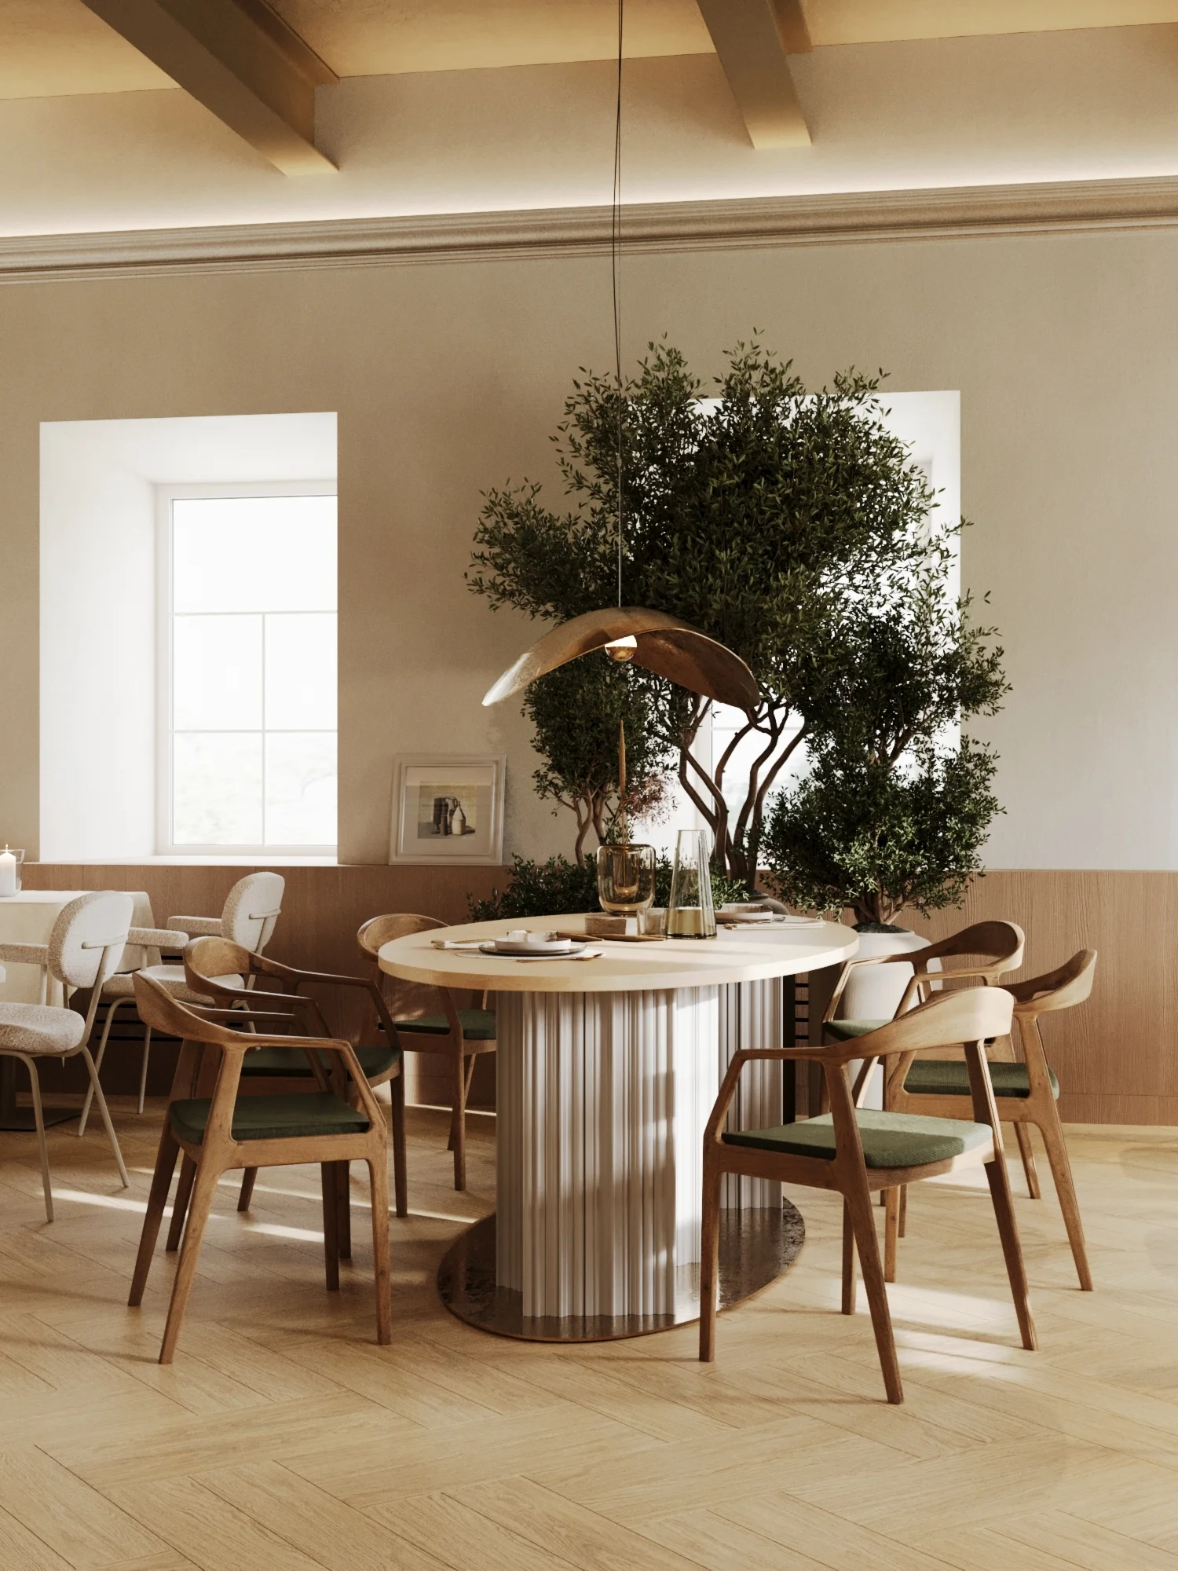
- коктейль «Холст», меняющий цвет, который символизировал картины на стенах и перемены в жизни Перми.
Эти блюда и напитки стали не просто едой, а арт-объектами на тарелке, позволяющими через вкус и форму осмыслить культурные и исторические аспекты города.
Хотя хозяин ресторана, возможно, и коллекционирует антиквариат, его главная страсть — это современное искусство. Именно поэтому центральный холл «Особняка» оформлен картинами, которые создают в ресторане атмосферу сдержанной респектабельной роскоши. Это полотна — не просто часть частной коллекции, а специально подобранные работы, которые гармонично вписываются в концепцию. Ресторан не только размещает у себя арт-объекты, но и активно сотрудничает с художественной галереей, участвуя в фестивалях и создавая специальное меню, которое рассказывает о коллекциях галереи, ее роли в регионе и значении переезда в новое пространство.
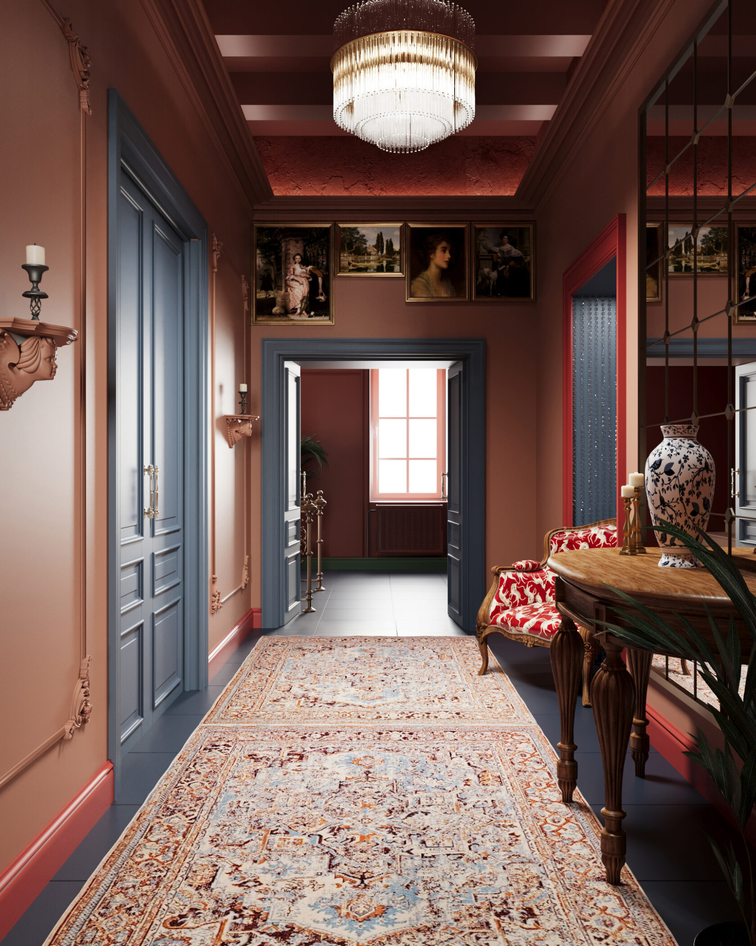
В плане продвижения «Особняк» делает ставку на уникальные арт-события. Маркетолог ресторана Елизавета Делуц рассказала, что гастроужины и закрытые дегустации здесь проходят на регулярной основе, а их количество постоянно увеличивается. Это делается для того, чтобы дать возможность гостям познакомиться с авторскими блюдами и получить новые впечатления. По словам представителей бизнеса, такой подход позволяет заведению усиливать свою уникальность и оставаться конкурентоспособным на пермском рынке. Стратегия развития ресторана также предусматривает открытие летней веранды и расширение штата в летний сезон.
Счёт, пожалуйста: почему мы готовы платить за еду с искусством
Завершая разговор о пермских арт-кафе, невозможно не задаться вопросом: почему этот тренд на «еду со смыслом» оказался настолько устойчивым и какие мотивы движут как создателями, так и посетителями таких мест? Ответ кроется в смене модели потребления. Как отмечают маркетологи, современному гостю всё чаще требуется не просто еда, а яркое впечатление и зрелище, которым можно поделиться в социальных сетях . Гастрономический опыт становится всё более гибридным: люди хотят не просто попробовать новое блюдо, но и получить эмоциональную и интеллектуальную подпитку — послушать лекцию, увидеть перформанс или поучаствовать в дискуссии .
Причины, по которым заведения берут на себя функцию культурных институций, прагматичны и романтичны одновременно. Во-первых, это действительно престижное потребление и снобизм в хорошем смысле слова: быть завсегдатаем места, где проводятся закрытые кинопоказы или выставки молодых художников — это маркер принадлежности к определенному кругу. Во-вторых, это работа с эмоциями. Если просто кормить людей, много не заработаешь. А если предложить им заодно концерт или лекцию, это уже совсем другой продукт, за который не жалко заплатить больше. В-третьих, это формирование локального комьюнити. Кафе перестают быть проходным местом и становятся клубом по интересам, где люди чувствуют эмоциональную привязанность.
Форматы этого взаимодействия сегодня крайне разнообразны. Это не только привычные квартирники или выставки на стенах. В арсенале современных кафе — иммерсивные спектакли, где зритель становится частью действия, гастрономические фестивали в коллаборации с художниками, а также образовательные мастер-классы, превращающие приготовление пищи в театральный акт. Это уже не просто кабаре прошлого века, а полноценные культурные центры, где кухня становится лишь поводом, а главным блюдом оказывается интеллектуальный и творческий диалог. И то, что такие места появляются и закрепляются в Перми, говорит о том, что город живёт в унисон с актуальной повесткой, создавая свою собственную, уникальную гастрономическую культуру.

